CONTRACTE DE GESTIÓ DEL SERVEI DEL GIMNÀS MUNICIPAL BELLPUIG GYM

A Bellpuig, el dia 25 de gener de 2024.

D'una part, el Sr. Jordi Estiarte Berenguer, alcalde de l'Ajuntament de Bellpuig, amb CIF núm. P2505900G, assistit de la secretària de la corporació Maria Trullols Roselló.

D'una altra part, El Sr. Jose Maria Mur Camon, amb NIF 18046137-S en nom i representació de Associació Nereu Exercici Físic i Alimentació Saludables, amb NIF G-25687054, domiciliada al carrer Abat Escarrer, 6 Baixos de Lleida - 25001 i correu electrònic nereu@programanereu.es.

La finalitat del present acte és la de procedir a la formalització del següent contracte:

Tipus de contracte: Contracte de serveis
Objecte del contracte: Servei de gestió del gimnàs municipal – Bellpuig Gym
Procediment de contractació: obert | Tipus de Tramitació: ordinària
Codis CPV: 92610000-7 Serveis esportius
92620000-3 Serveis relacionats amb l’esport
Valor estimat del contracte: 214.559,47 €
Pressupost base de licitació IVA exclòs: 97.527,00 € | IVA%: 21
Pressupost base de licitació IVA inclòs: 118.007,67 €
Durada del servei: 1 any + 1 prorroga

Aquesta adjudicació va ser aprovada per Resolució d’alcaldia 001/2024, de data 03/01/2024, segons es desprèn dels següents

ANTECEDENTS

Tràmit | Data/Núm. | Observacions
Informe insuficiència de mitjans | 13/11/2023
Providència d’alcaldia | 13/11/2023 | ----
Memòria justificativa sobre la necessitat de contractar | 15/11/2023
Informe de Secretaria | 15/11/2023 | ----
Decret d’aprovació PCAP | 21/11/2023 | ----
Anunci de licitació | 23/11/2023 | ----
Acta de la mesa de contractació: estimació presumpció anormalitat d’ofertes i requeriment de documentació | 12/12/2023 | ----
Aportació documentació requerida com a millor licitador Associació Nereu – Exercici físic i alimentació saludable | 29/12/2023 | ----
Informe-proposta de secretaria | 27/01/2022
Resolució d’adjudicació | 03/01/2024
Informe de fiscalització | 22/01/2024

Per part de Associació Nereu es sol·licita que sigui practicada la retenció en el preu del contracte, com a mitjà de constitució de la garantia definitiva, fins a l'import total del 5% del preu final de l’adjudicació, essent aquest valor de 4.100,00€, sobre l'import de la primera factura.

I, convenint a ambdues parts, en qualitat d’adjudicador i adjudicatari, el contracte actual de “Servei de gestió del gimnàs municipal de Bellpuig” ho formalitzen en aquest document administratiu conforme a les següents

CLÀUSULES

PRIMERA. El Sr. Jose Maria Mur Camon, amb NIF 18046137-S en nom i representació de Associació Nereu Exercici Físic i Alimentació Saludables, amb NIF G-25687054, es compromet a l'execució de les prestacions corresponents al “Servei de gestió del gimnàs municipal de Bellpuig”, d’acord amb el plec de clàusules administratives particulars i plec de prescripcions tècniques, que figuren en l'expedient. Accepta incondicionalment i sense reserva alguna els documents contractuals esmentats, del que deixa constància signant en aquest acte la seva conformitat.

SEGONA. El preu del contracte és el de 99.220 euros (82.000 € i 17.220 € d’IVA), i inclou les propostes de millores incloses en la seva oferta:
- Increment del número d’hores del servei: 936 hores anuals
- Assumpció del cost des servei oficial de manteniment del maquinari: 12 + 12 mesos
- Servei de fisioteràpia: 1 hora/setmana
- Activitats obertes al conjunt de la ciutadania: cada trimestre

TERCERA. El termini d'execució és d’un any, comptats des de l’endemà al de la signatura del present contracte amb possibilitat d’una pròrroga d’un altre any, i en tot cas, una durada màxima de dos anys.

QUARTA. El Sr. Jose Maria Mur Camon, amb NIF 18046137-S en nom i representació de Associació Nereu Exercici Físic i Alimentació Saludables, amb NIF G-25687054 presta la seva conformitat al Plec de condicions que és document contractual, signant-ho en aquest acte i se sotmet, en tot allò que no es trobi en ell establert, als preceptes de la Llei 9/2017, de 8 de novembre, de Contractes del Sector Públic, per la qual es traslladen a l'ordenament jurídic espanyol les Directives del Parlament Europeu i del Consell 2014/23/UE i 2014/24/UE, de 26 de febrer de 2014, al Reial decret 817/2009, de 8 de maig, pel qual es desenvolupa parcialment la Llei 30/2007, de 30 d'octubre, de Contractes del Sector Públic, i al Reial decret 1098/2001, de 12 d'octubre, pel qual s'aprova el Reglament General de la Llei de Contractes de les Administracions Públiques; supletòriament s'aplicaran les restants normes de dret administratiu i, en defecte d'això, les normes de dret privat.

ANNEX 1.

PRESCRIPCIONS TÈCNIQUES PARTICULARS DEL CONTRACTE DE SERVEIS MUNICIPALS DEL GIMNAS BELLPUIG GYM

SUMARI
Capítol 1.- DISPOSICIONS GENERALS 1
Capítol 2.- CARACTERÍSTIQUES DEL PROJECTE ESPORTIU 1
Capítol 3.- CARACTERÍSTIQUES DELS EQUIPAMENTS 3
Capítol 4.- OBLIGACIONS DEL CONTRACTISTA 7
Capítol 5.- OBLIGACIONS DE LA PROPIETAT 8
Capítol 6.- REGLES ESPECIALS RESPECTE AL PERSONAL LABORAL DE L’EMPRESA CONTRACTISTA 8
Capítol 7.- RESOLUCIÓ I MODIFICACIÓ DEL CONTRACTE 9

Capítol 1.- DISPOSICIONS GENERALS

Segons l’article 125.b de la LCSP en el contracte de serveis a través del Plec de Prescripcions tècniques es determina les característiques exigides d'un producte o d'un servei, com, per exemple, els nivells de qualitat, els nivells de comportament ambiental i climàtic, el disseny per a totes les necessitats (inclosa l'accessibilitat universal i disseny universal o disseny per a totes les persones) i l'avaluació de la conformitat, el rendiment, la utilització del producte, la seva seguretat, o les seves dimensions; així mateix, els requisits aplicables al producte referent a la denominació de venda, la terminologia, els símbols, les proves i mètodes de prova, l'envasament, marcat i etiquetatge, les instruccions d'ús, els processos i mètodes de producció en qualsevol fase del cicle de vida del subministrament o servei, així com els procediments d'avaluació de la conformitat.

Per aquests motius s’elabora aquest Plec com a eina de determinació dels requeriments i obligacions que assumeixen les parts, les quals han de regir en la seva aplicació i en l’avaluació de la qualitat del servei.

Aquest contracte es regeix pel Plec de clàusules administratives particulars (PCAP), per la LCSP, en allò que no estigui derogat per la Llei pel Reglament general de la Llei de contractes de les administracions públiques (RGLCAP), pel Decret llei 3/2016, de 31 de maig, de mesures urgents en matèria de contractació pública; per la Llei 16/2015, de 21 de juliol, de simplificació de l’activitat administrativa de l’Administració de la Generalitat i dels governs locals de Catalunya i d’impuls de l’activitat econòmica, pel Reglament d’obres, activitats i serveis de les corporacions locals (ROAS), i la resta de normes de dret administratiu, normativa sectorial i, supletòriament, de dret privat aplicables en el seu cas.

En cas de contradicció entre aquest plec i la normativa vigent, s’aplicarà preferentment la normativa vigent, la qual també suplirà les omissions, mancances o deficiències d’aquest plec.

El contingut del plec de prescripcions tècniques (PPT) forma part del PCAP. En cas que hi hagi contradiccions entre les clàusules del PPT i del PCAP, prevaldrà el que disposi aquest últim.

Els usuaris i les condicions al servei queden recollides en el reglament i l’ordenança fiscal vigents, vinculades al servei. El contractista en tot moment haurà de gestionar i fer complir allò que se’n pugui derivar.

Aquesta normativa i la seva vigència quedarà permanent vinculada i exposada per als interessats i el conjunt de la ciutadania mitjançant el següent enllaç: https://www.bellpuig.cat/ajuntament/reglaments-i-normatives

Capítol 2.- CARACTERÍSTIQUES DEL PROJECTE ESPORTIU

Segons les clàusules del Plec Administratiu al que s’adscriu aquest document, les proposicions dels interessats hauran d'ajustar-se als requeriments dels plecs que regeixen la licitació, i la seva presentació suposa l'acceptació incondicionada per l'empresari del contingut de la totalitat de les seves clàusules o condicions, sense excepció o reserva alguna. D’acord amb aquesta premissa, amb l’assumpció del compromís del servei a través de la declaració responsable, assumeix a través de la reserva econòmica sobre les hores de direcció establertes i previ inici de l’activitat, redactar i proposar, d’acord amb els responsables del servei, un projecte esportiu amb els següents requisits.

2.1.- Característiques del projecte esportiu:

Aquest document tindrà una extensió mínima de 5 fulls i màxima de 10 DIN-A4 i constarà com a mínim dels següents apartats:

- Presentació. Fitxa individual dels Monitors i Organigrama funcional de l’empresa
- Proposta i elaboració de la graella d’activitats, que inclou:

  - Inclusió obligatòria de les activitats guiades de Pilates, Zumba, Ciclo, Body Pump, Hipopressius, Tonificació, Gimnàstica de Manteniment i ioga.
  - Proposta d’activitats rotatives trimestrals, segons oferta de millores d’ampliació d’hores de cada empresa en l’oferta econòmica.
  - Previsió i sistema de control de les hores de neteja d’equips, sales i espais comuns.

- Disseny de la cobertura de vacances i descansos setmanals del personal.

- Proposta i redacció coordinada amb els responsables municipals de les jornades obertes al públic, d’acord amb les unitats de l’oferta realitzada pel licitador i la proposta d’avaluació de les mateixes.
En cap cas aquestes hores contemplaran les de millora que s’hagin pogut oferir com ampliació de la graella del normal funcionament del servei.

- Sistema d’avaluació i control intern (empresa) i extern (ajuntament) del servei:

  - L’adequació dels objectius i accions a la realitat del municipi.
  - La metodologia i seguiment del projecte.
  - L’establiment de protocols específics de coordinació amb els serveis municipals de l’àrea.

Aquest projecte esportiu, en cas de considerar-se necessari, serà avaluat per assessors externs especialitzats en matèria esportiva.

2.2.-Graella mínima d’activitats i horaris:

La configuració d’aquest projecte i la seva graella, recollits en el punt 2.1.b com a mínim contemplarà:

  - Les activitats individuals (Sala Fitness), 2301 hores anuals.
  - Les activitats col·lectives (Sales Activitats i Polivalent): 1.560 hores anuals.
  - Hores de direcció: 100 hores anuals per la coordinació de serveis
  - Recursos humans de neteja: 520 hores anuals

Les franges mínimes i obligatòries de servei a cobrir, seran:
dilluns, dimarts i dijous de 7 a 11, i de dilluns a divendres de 15 a 21:45, d’obertura de sala i d’activitats dirigides, ampliable segons la proposta de millores de l’adjudicatari, sense afectar l’horari d’obertura i tancament de les instal·lacions.

Hores de servei mínim setmanal
SALA FITNES OBERTA - (5 jornades)= 44,25 h
12h matins (4h per dia x 3 dies) + 32,25h tardes (6,45h per dia x 5 dies)

ACTIVITATS DIRIGIDES – (5 jornades) = 30h

2.3.- Les instal·lacions s’han de mantenir netes en tot moment, mantenint les condicions i indicacions generals de salut i salubritat, ja vinguin donades per el consistori o per les instruccions recollides en les recomanacions i protocols del Departament de Salut, d’esports o normativa sectorial i procediments vinculats.
D’aquest manteniment d’instal·lacions se n’ha de mantenir un registre, el qual es remetrà periòdicament als serveis municipals.

Capítol 3.- CARACTERÍSTIQUES DELS EQUIPAMENTS

3.1.- Bellpuig Gym, es troba ubicat en el complex esportiu municipal Joan Baptista Pifarré.
Ocupa principalment la segona planta de l’espai central de l’edifici, i comparteix accés parcial amb les grades de la pista coberta esportiva principal del pavelló.

L’accés rodat principal és a través de l’Avinguda de les Garrigues, fins a la Plaça 1 d’Octubre.

    - Portes d’accés
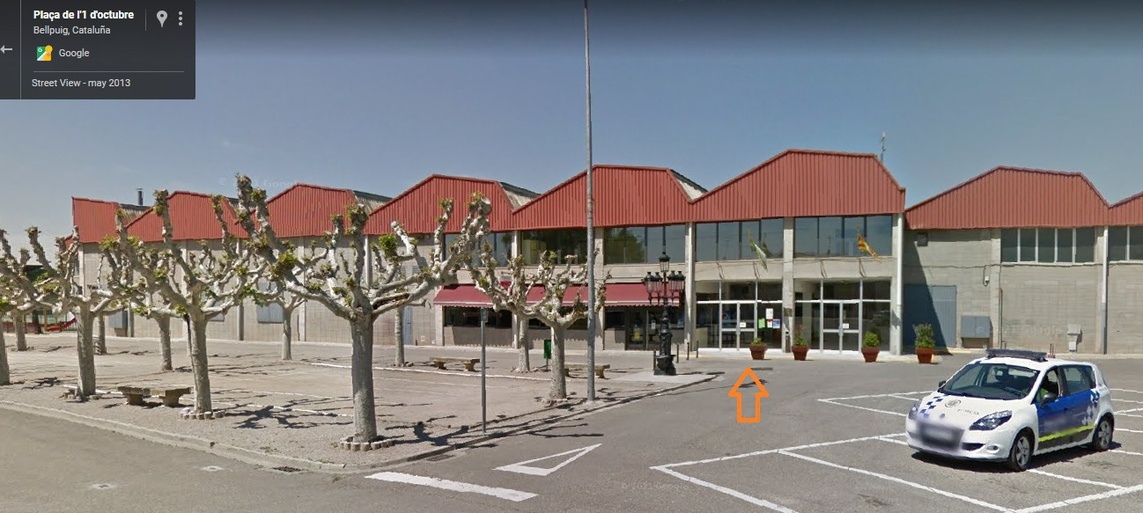
3.2.- En el moment de la licitació el maquinari existent, que caldrà efectuar el seu manteniment, a tenir en compte pel licitador és:

Maquinària de fitness, cardio Bodytone: 3 cintes, 2 bicicletes, 1 Bicicleta reclinable, 2 el·líptiques, 18 màquines de musculació i 16 Bicicletes spinning.

3.3.- Recopilació gràfica no exhaustiva dels equipaments:

SALA FITNESS 189m2
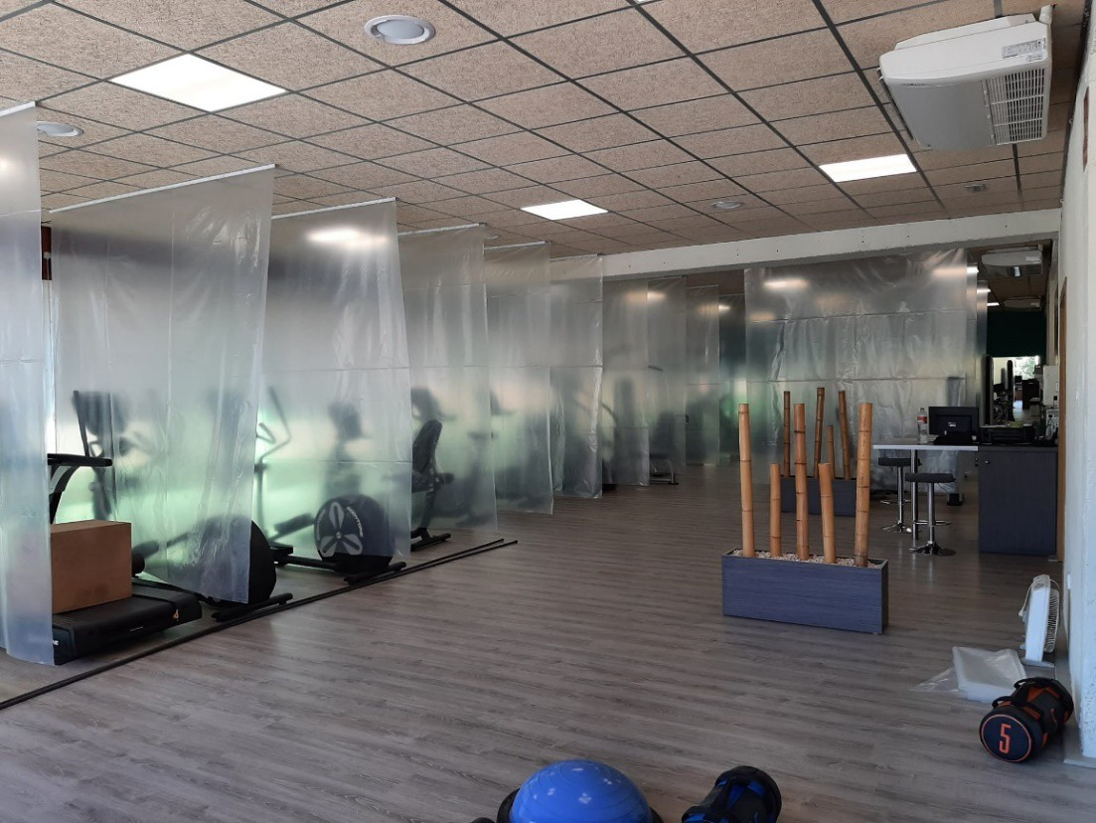
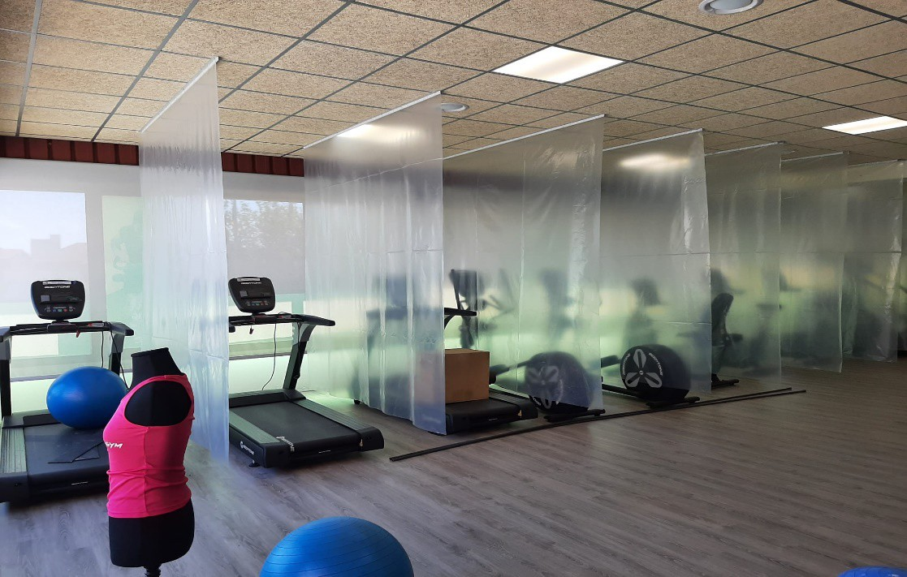

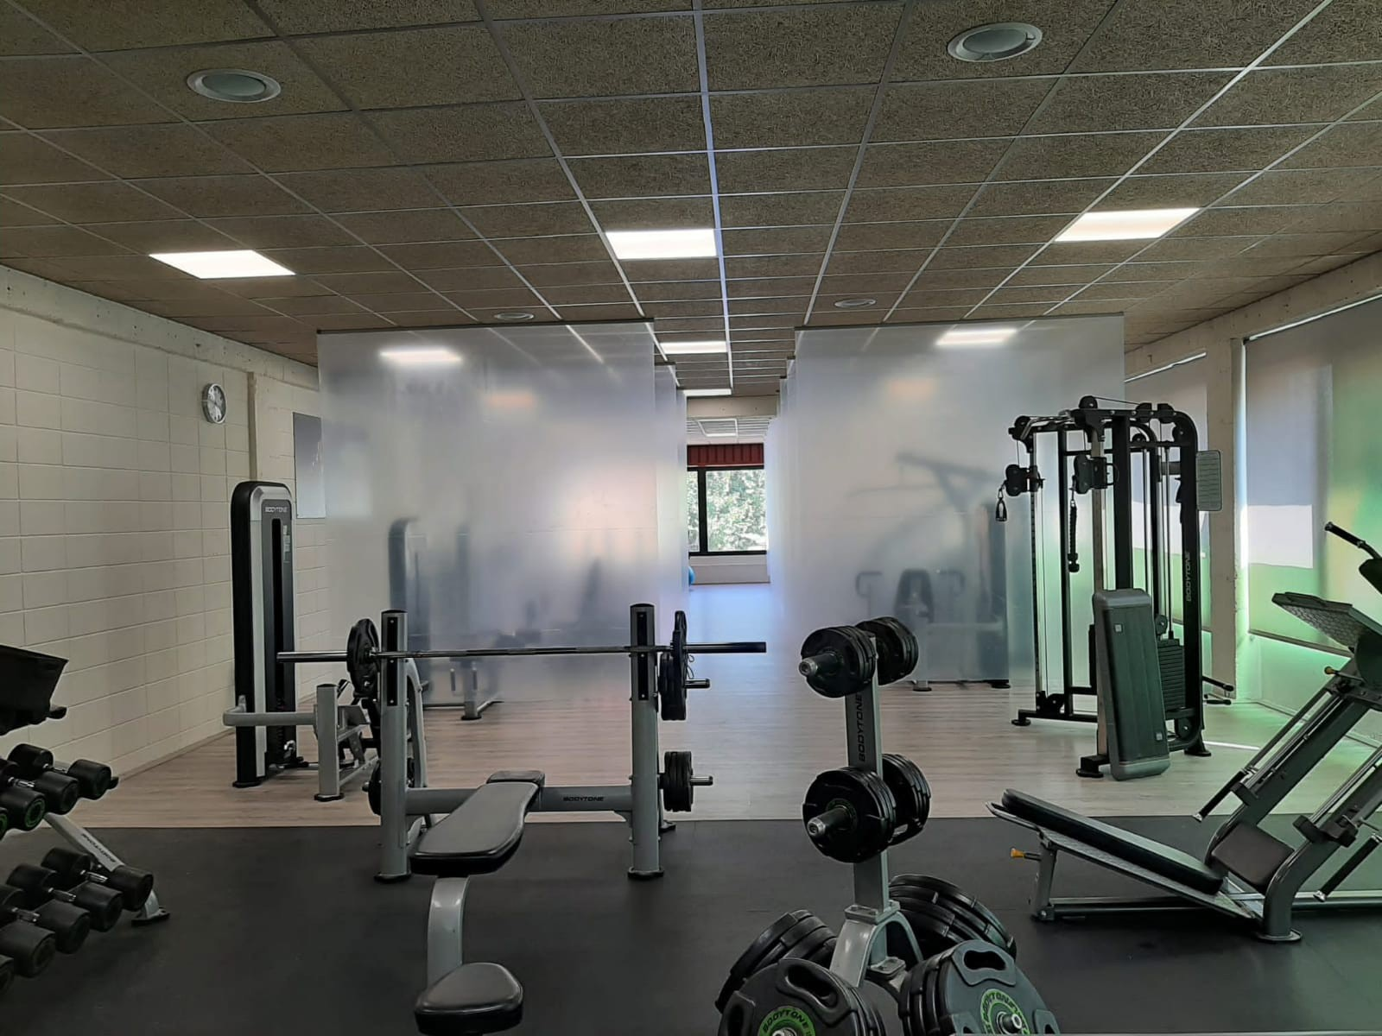
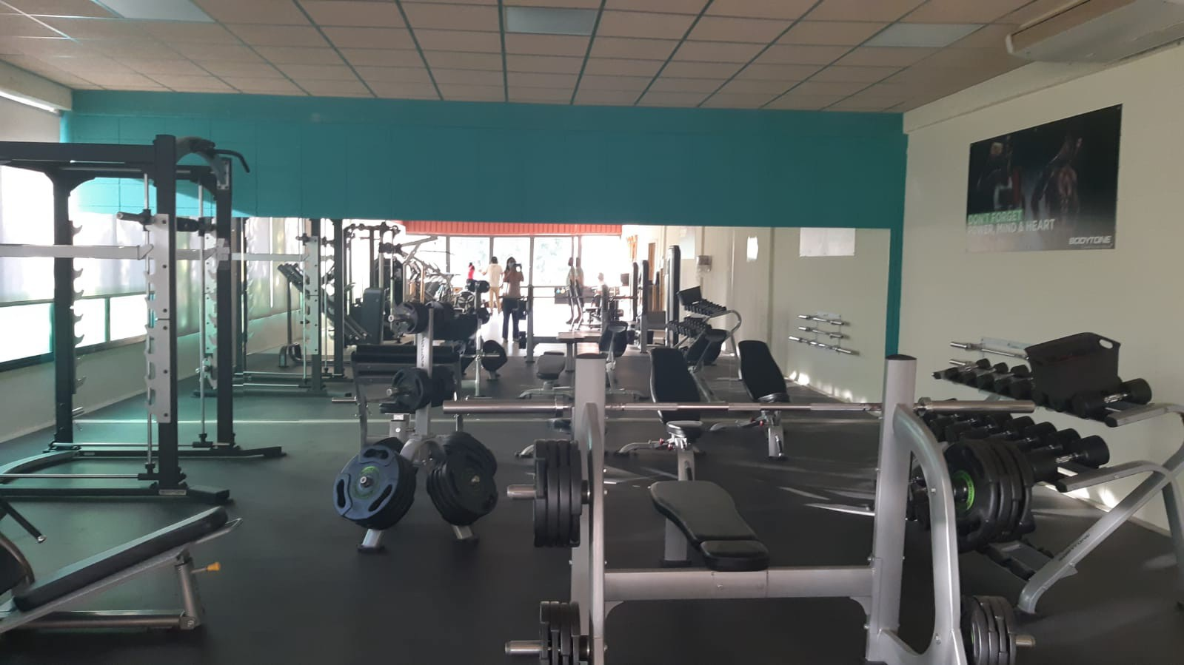

SALA CICLO

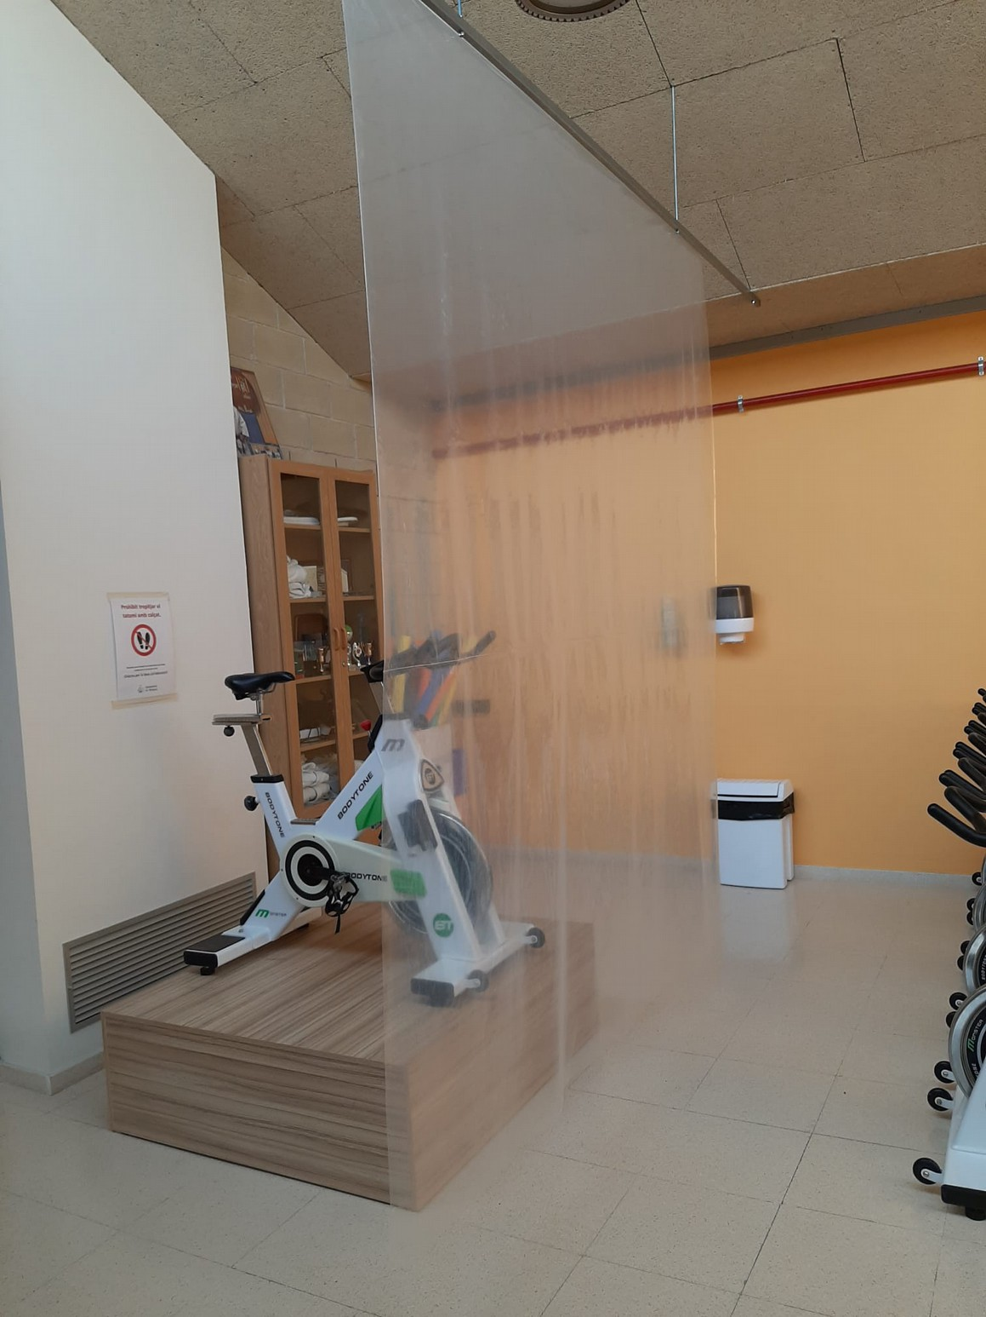
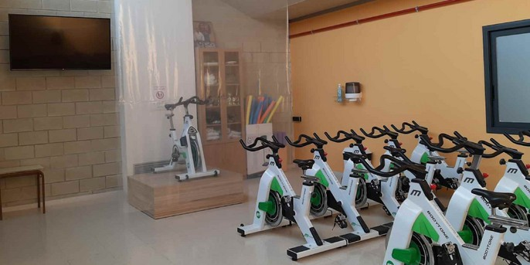
Capítol 4.- OBLIGACIONS DEL CONTRACTISTA

En aquest llistat es recopilen les obligacions contractuals de l’adjudicatari, però en cap cas són exhaustives o exclouen altres que es puguin haver tingut en compte en la redacció del PCAP.

L’incompliment d’aquestes obligacions i la seva graduació quedarà regulada en el Plec Condicions Administratives Particulars, en els clàusules referides a les causes de resolució o les penalitats per incompliment de contracte.

Sobre la gestió de l’equipament:

  - El contractista del servei serà el responsable de l’obertura i tancament de les instal·lacions, en cas que així s’estableixi per necessitat. Essent responsable del correcte ús dels mitjans i mecanismes atorgats com claus, codis, contrasenyes, adreces electròniques, o altres mitjans. Amb el final del contracte aquestes hauran de ser retornades, i en cas contrari es podran aplicar sancions contra la garantia definitiva.
  - El contractista del servei serà el responsable del correcte ús de l’equipament i de la maquinaria existent. Serà de la seva responsabilitat la notificació i el servei de prevenció del manteniment, averia o obsolescència del mateix a la propietat.
  - Serà responsabilitat del contractista del servei, i es troba previst en el càlcul econòmic i oferta del servei, la neteja de les totes les instal·lacions, sales, banys, segons les indicacions, procediments i productes contrastats i utilitzats en la resta d’equipaments, d’acord amb les indicacions dels serveis municipals.

Sobre la gestió del servei:

  - L’adjudicatari del servei es compromet a proposar una graella de forma consensuada amb els serveis municipals per dur a terme les activitats de forma eficient, on com a mínim es donaran les activitats següents, monitoritzades per professionals qualificats en cadascun dels serveis: Pilates, Zumba, Ciclo, Body Pump, Hipopressius, Tonificació, Gimnàstica de Manteniment i ioga.
  - El contractista, a través dels seu personal, facilitarà la gestió d’altes, baixes, i l’assistència en l’aplicatiu dels usuaris, a través dels mitjans electrònics i materials cedits pel serveis municipals.
  - Resta totalment prohibida la venda o assessorament d’ús de qualsevol tipus de substància o producte del tipus complement nutricional o similar, a les instal·lacions del gimnàs o sota l’empara i vincle del servei.
  - Resta totalment prohibit que el funcionament del gimnàs, les seves activitats i les conseqüències derivades, entorpeixin el normal funcionament de la resta d’equipaments i activitats del pavelló, del servei de Bar i edificis annexes, o que es puguin vincular al servei.
  - El contractista en cas de sol·licitar la desestimació o renuncia al contracte durant la prestació de servei, es compromet a mantenir el servei almenys durant els 2 mesos següents, sempre que això no contravingui els terminis del propi contracte.

Sobre l’eficiència, higiene i salubritat en el servei:

  - Els responsables de les activitats i sales, haurà de fomentar l’acompliment de les indicacions recollides en el reglament del servei, i de les mesures que es puguin donar per salubritat i higiene, garantint que l’usuari es fa responsable de la neteja individualitzada dels aparells utilitzats i l’acompliment en general del propi reglament d’ús del servei.
  - Recau sobre el contractista l’ús responsable i eficient de l’energia i aigua de les instal·lacions.
  - Els dispositius de microfonia per als monitors a utilitzar en les activitats dirigides, es consideren d’ús individual i d’aportació per part del professional, garantint per motius de salut que sigui d’ús personal i d’ús obligat.
Sobre el personal adscrit al servei:

  - Els treballadors del contractista no adquiriran en cap cas una relació laboral amb l’Ajuntament de Bellpuig, i aquest no assumirà cap responsabilitat respecte a de les obligacions existents entre el contractista i els seus empleats, encara que les mesures que es pugin prendre siguin conseqüència directa o indirecta de l’execució, incompliment, interpretació o extinció del contracte.
  - El contractista garantirà als seus treballadors l’entrega periòdica de la roba laboral vinculada a la realització de les activitats. El cost d’aquest equipament corre a càrrec del contractista.

Capítol 5.- OBLIGACIONS DE L’ENS CONTRACTANT

  - Garantir la gestió dels expedients dels usuaris
  - Avituallar al contractista amb els materials de neteja necessaris. Sobre aquest aspecte, es durà un control sobre l’ús i la despesa del mateix.
  - Facilitar al contractista els distintius a incorporar al vestuari d’ús diari.
  - Dotar dels sistemes de suport informàtic i de control d’accés necessaris.
  - Garantir el manteniment dels equipaments d’àudio i d’audiovisuals, excepte els d’ús individual com cascs, auriculars o micròfons
  - Vetllar pel manteniment del maquinari, la seva substitució, ampliació o adequació.
  - Abonament puntual de les despeses del servei
  - Abonament de les despeses imprevistes, pactades amb el gestor a sufragar i que aquest Plec no hagin pogut contemplar.
  - Vetllar l’acompliment de totes les obligacions del contractista
  - Garantir el normal funcionament del gimnàs, de les seves activitats i les implicacions que se’n derivin, a fi de no entorpir el normal funcionament de la resta d’equipaments i activitats del pavelló, del servei de Bar i edificis annexes, o altres que es puguin vincular al servei.
5.11- L’Ajuntament es reserva el dret de suprimir aquelles activitats col·lectives en les que hi hagi menys de cinc participants, o ampliar-les, en el seu cas, si així ho considera convenient per una major demanda d’alguna activitat o activitats específiques.

Capítol 6.- REGLES ESPECIALS RESPECTE AL PERSONAL LABORAL DE L’EMPRESA CONTRACTISTA

L’incompliment d’aquestes obligacions i la seva gradació quedarà regulada en el Plec Condicions Administratives Particulars, en els clàusules referides a les causes de resolució o les penalitats per incompliment de contracte.

  - Correspon en exclusiva a l'empresa contractista la selecció del personal que, reunint els requisits de titulació i experiència exigits en aquests plecs i que s'especifiquen a l'annex II del PCAP, formarà part de l'equip de treball adscrit a l'execució del contracte, sense perjudici de la verificació per part de l'entitat contractant del compliment d'aquells requisits.
  - L'empresa contractista procurarà que existeixi estabilitat en l'equip de treball, que les variacions en la seva composició siguin puntuals i obeeixin a raons justificades, a fi de no alterar el bon funcionament del servei, informant en tot moment a l'entitat contractant.
  - L'empresa contractista assumeix l'obligació d'exercir el poder de direcció inherent a tot empresari de manera real, efectiva i continua, sobre el personal integrant de l'equip de treball encarregat de l'execució del contracte. En particular, assumirà la negociació i pagament dels salaris, la concessió de permisos, llicències i vacances, les substitucions dels treballadors en casos de baixa o absència, les obligacions legals en matèria de Seguretat Social, inclòs l'abonament de cotitzacions i el pagament de prestacions, quan procedeixi, el compliment de les obligacions legals en matèria de prevenció de riscos laborals, l'exercici de la potestat disciplinària, així com aquells drets i obligacions es deriven de la relació contractual entre empleat i ocupador.
  - L'empresa contractista vetllarà especialment perquè els treballadors adscrits a l'execució del contracte desenvolupin la seva activitat sense extralimitar-se en les funcions exercides respecte de l'activitat delimitada en aquests plecs com a objecte del contracte.
  - L’empresa contractista haurà de designar almenys un coordinador tècnic o responsable, integrat en la seva pròpia plantilla, que tindrà entre les seves obligacions les següents:

    - Rebre, i transmetre a l'Administració, qualsevol comunicació que el personal de l'empresa contractista hagi de realitzar en relació amb l'execució del contracte.
    - Distribuir el treball entre el personal encarregat de l'execució del contracte, i impartir a aquests treballadors les ordres i instruccions de treball que siguin necessàries en relació amb la prestació del servei contractat.
    - Supervisar el correcte exercici per part del personal integrant de l'equip de treball de les funcions que tenen encomanades, així com controlar l'assistència d'aquest personal al lloc de treball.
    - Organitzar el règim de vacances del personal adscrit a l'execució del contracte, havent a aquest efecte de coordinar adequadament l'empresa contractista amb l'entitat contractant, a efectes de no alterar el bon funcionament del servei.
    - Informar a l'entitat contractant sobre les variacions, ocasionals o permanents, en la composició de l'equip de treball adscrit a l'execució
    - Qualsevol altra no prevista o que recullin la resta de documents vinculats al contracte.

  - L'Ajuntament de Bellpuig no assumirà cap relació laboral amb el personal de l'empresa adjudicatària, no admetent-se la subrogació del mateix com a personal municipal, tal i com recull l’articulat d’aquests plecs.

Capítol 7.- RESOLUCIÓ I MODIFICACIÓ DEL CONTRACTE

La resolució i modificació del contracte es regirà per les condicions recollides en el Plec de Clàusules Administratives Particulars.

Segons l’article 205.2 de la LCSP, en cas de causes sobrevingudes que impedeixin la realització total o parcial del contracte «Quan la necessitat de modificar un contracte vigent es derivi de circumstàncies sobrevingudes i que fossin imprevisibles en el moment en què va tenir lloc la licitació del contracte», restarà vinculat a les condicions que especifica l’article 205.2 b) de la LCSP

Els plecs rectors de la licitació tenen la consideració de llei del contracte, quedant les parts obligades al seu estricte compliment.

El contracte s'extingeix per el seu compliment o per resolució. La resolució del contracte s'acordarà per l'òrgan de contractació, d'ofici o a instàncies del contractista.

L'article 34.1 de la Llei 9/2017, de 8 de novembre, de Contractes del Sector Públic (LCSP), en regular la llibertat de pactes, estableix que “en els contractes del sector públic podran incloure's qualssevol pacte, clàusules i condicions, sempre que no siguin contraris a l'interès públic, a l'ordenament jurídic i als principis de bona administració”.

Són causes generals de resolució dels contractes:

- La mort o la incapacitat sobrevinguda del contractista individual o l'extinció de la personalitat jurídica de la societat contractista, sense perjudici del previst en l'article 98 de la LCSP relatiu a la successió del contractista.
- La declaració de concurs o la declaració d'insolvència en qualsevol altre procediment.
- El mutu acord entre l'Administració i el contractista.
- La demora en el compliment dels terminis per part del contractista.
- La demora en el pagament per part de l'Administració per termini superior a l'establert a l'apartat 6 de l'article 198 de la LCSP o l'inferior que s'hagués fixat a l'empara del seu apartat 8.
- L'incompliment de l'obligació principal del contracte.

Seran, així mateix causes de resolució del contracte, l'incompliment de les restants obligacions essencials sempre que aquestes últimes haguessin estat qualificades com a tals en els plecs o en el corresponent document descriptiu, quan concorrin els dos requisits següents:

1r. Que aquestes respectin els límits que l'apartat 1 de l'article 34 de la LCSP estableix per a la llibertat de pactes.
2n. Que figurin enumerades de manera precisa, clara i inequívoca en els plecs o en el document descriptiu, no sent admissibles clàusules de tipus general.

- La impossibilitat d'executar la prestació en els termes inicialment pactats, quan no sigui possible modificar el contracte conforme als articles 204 i 205 de la LCSP; o quan donant-se les circumstàncies establertes en l'article 205, les modificacions impliquin, aïllada o conjuntament, alteracions del preu d'aquest, en quantia superior, en més o en menys, al 20 per cent del preu inicial del contracte, a exclusió de l'Impost sobre el Valor Afegit.
- Les que s'assenyalin específicament per a cada categoria de contracte en aquesta Llei.
- L'impagament, durant l'execució del contracte, dels salaris per part del contractista als treballadors que estiguessin participant en aquesta, o l'incompliment de les condicions establertes en els Convenis col·lectius en vigor per a aquests treballadors també durant l'execució del contracte.

A més, són causes de resolució del contracte de serveis les següents:

- El desistiment abans d'iniciar la prestació del servei o la suspensió per causa imputable a l'òrgan de contractació de la iniciació del contracte per termini superior a quatre mesos a partir de la data assenyalada en aquest per al seu començament, tret que en el plec s'assenyali un altre menor.
- El desistiment una vegada iniciada la prestació del servei o la suspensió del contracte per termini superior a vuit mesos acordada per l'òrgan de contractació, tret que en el plec s'assenyali un altre menor.
- Els contractes complementaris quedaran resolts, en tot cas, quan es resolgui el contracte principal.
Annex 2

PLEC DE CLÀUSULES ADMINISTRATIVES PARTICULARS (PCAP) QUE HA DE REGIR EL CONTRACTE DE SERVEI DE GESTIÓ DEL GIMNÀS MUNICIPAL BELLPUIG GYM

SUMARI

CLÀUSULA PRIMERA. Objecte i qualificació 3
1.1 Descripció de l'objecte del contracte 3
1.2 Necessitat i idoneïtat del contracte 3
1.3 Divisió en lots de l'objecte del contracte 3
1.4 Codis d'identificació de les prestacions objecte del contracte 3
CLÀUSULA QUARTA.- Responsable del contracte 3
CLÀUSULA CINQUENA.- Perfil del Contractant 4
CLÀUSULA SISENA.- Pressupost base de licitació i valor estimat del contracte 4
CLÀUSULA SETENA.- Modificació del contracte 4
CLÀUSULA VUITENA. Existència de crèdit 5
CLÀUSULA NOVENA.-Revisió de preus 6
CLÀUSULA DESENA.-Termini d’execució i emplaçament 6
CLÀUSULA ONZENA. Acreditació de la capacitat i aptitud per contractar 6
CLÀUSULA DOTZENA. Classificació del contractista 8
CLÀUSULA TRETZENA.- Presentació de Proposicions i Documentació administrativa 8
CLÀUSULA CATORZENA.- Criteris de valoració 10
CLÀUSULA QUINZENA. Admissibilitat de variants 12
CLÀUSULA SETZENA.- Ofertes anormalment baixes 12
CLÀUSULA DISSETENA.- Criteris de desempat 13
CLÀUSULA DIVUITENA. Mesa de Contractació 13
CLÀUSULA DINOVENA. Obertura de Proposicions 14
CLÀUSULA VINTENA. Requeriment de Documentació 14
CLÀUSULA VINT-I-UNENA. Garantia Definitiva 15
CLÀUSULA VINT-I-DOSENA. Adjudicació del Contracte 15
CLÀUSULA VINT-I-TRESENA. Formalització del Contracte 16
CLÀUSULA VINT-I-QUATRENA. Condicions Esp. d'Execució del Contracte 16
CLÀUSULA VINT-I-CINQUENA. Drets i Obligacions de les parts 20
a) Abonaments al contractista 20
b) Obligacions laborals, socials i de transparència 21
c) Obligacions essencials que poden ser causa de resolució del contracte. 22
d) Termini de garantia 22
e) Despeses exigibles al contractista 22
f) Obligacions relatives als permisos, llicències i autoritzacions i altres despeses 22
CLÀUSULA VINT-I-SISENA. Subcontractació 23
CLÀUSULA VINT-I-SETENA. Successió del Contractista 23
CLÀUSULA VINT-I-VUITENA. Cessió del Contractista 23
CLÀUSULA VINT-I-NOVENA. Penalitats per incompliment 24
CLÀUSULA TRENTENA. Resolució del contracte 25
CLÀUSULA TRENTA-UNENA. Responsable del Contracte 26
CLÀUSULA TRENTA-DOSENA. Unitat encarregada de l’execució 27
CLÀUSULA TRENTA-TRESENA. Confidencialitat i tractament de dades 27

CLÀUSULA PRIMERA. Objecte i qualificació

Descripció de l'objecte del contracte
L’objecte del contracte és la prestació del servei de gestió del gimnàs municipal BELLPUIG GYM per a la promoció de l’esport i la salut, i es concreta a través de la contractació de:

    - Servei de monitoratge de sala general i de les activitats esportives dirigides.
    - Prestació dels serveis de neteja, preparació, manteniment, obertura i gestió de l’espai.
    - Coordinació amb l’administració responsable de l’execució del contracte, en la gestió, la proposta i direcció tècnica, l’acompanyament, l’assessorament, i les altes i baixes dels usuaris.

Les característiques de la prestació per part de l’entitat encarregada queda detallat amb les prescripcions i funcions que es descriuen en les clàusules contingudes en aquest plec i en el seu plec de prescripcions tècniques (PPT).

Necessitat i idoneïtat del contracte
El contracte és necessari per l’acompliment i realització dels fins institucionals de l’Ajuntament de Bellpuig de prestar el servei del gimnàs municipal mitjançant un gestor, en l’exercici de la competència municipal relativa a la promoció de l’esport, reconeguda a l’art. 25 de la Llei 7/1985, de 2 d’abril, reguladora de les bases de règim local i a l’art. 66.n) del Decret Legislatiu 2/2003, de 28 d’abril, pel qual s’aprova el Text refós de la Llei municipal i de règim local de Catalunya, la qual està expressament prevista i desenvolupada a l’art.31.a) i c) Decret Legislatiu 1/2000, de 31 de juliol, pel qual s’aprova el Text únic de la Llei de l’esport de Catalunya.

Divisió en lots de l'objecte del contracte
Es considera que l'objecte del contracte no es divisible en lots, ja que la gestió de les instal·lacions esportives i de la seva maquinària tècnica, d'una banda, i la gestió administrativa i comptable, els aprovisionaments, i la gestió d’usuaris tenen una incidència directa en la gestió i programació tècnica de els activitats esportives, així com en el control de l'afluència, l’obertura, neteja i gestió dels espais, determinen les durades de les pròpies activitat i per tant en resulta essencial una gestió coordinada única. Pels motius exposats les diferents prestacions de serveis que comprenen l'objecte del contracte no resulten divisibles de conformitat amb el previst en l'article 99.3 de la Llei 9/2017, de 8 de novembre, de contractes del sector públic, per la qual es transposen a l'ordenament jurídic espanyol les Directives del Parlament Europeu i del Consell 2014/23/ UE i 2014/24/UE, de 26 de febrer de 2014.

Codis d'identificació de les prestacions objecte del contracte
La codificació que correspon, d'acord amb la nomenclatura Vocabulari Comú de Contractes (CPV) és la següent:

Codi núm. 92610000-7 Serveis esportius.
Codi núm. 92620000-3 Serveis relacionats amb l’esport.

CLÀUSULA TERCERA.- Òrgan de contractació

De conformitat amb el que estableix la disposició addicional segona de la LCSP, correspon a l'alcalde la competència com a òrgan de contractació.

CLÀUSULA QUARTA.- Responsable del contracte

El responsable del contracte a què es refereix l’article 62 de la LCSP és el/la tècnic/a de la regidoria d’esports, al/a la qual correspondrà supervisar-ne l’execució i adoptar les decisions i dictar les instruccions necessàries amb la finalitat d’assegurar que la prestació pactada es realitza correctament.

CLÀUSULA CINQUENA.- Perfil del Contractant

Amb la finalitat d'assegurar la transparència i l'accés públic a la informació relativa a la seva activitat contractual, i sense perjudici de la utilització d'altres mitjans de publicitat, aquest Ajuntament compta amb el Perfil de Contractant al qual es tindrà accés seguint l’enllaç actualitzat que figura també a la pàgina web www.bellpuig.cat: https://contractaciopublica.gencat.cat/perfil/bellpuig

CLÀUSULA SISENA.- Pressupost base de licitació i valor estimat del contracte

El pressupost base de licitació, d’acord amb els estudis previs de mercat, i els estudis de viabilitat de servei que acompanyen la memòria justificativa del servei de gimnàs, és:

Pressupost base de licitació IVA exclòs: 97.527,00€ | IVA%: 20.480,67€
Pressupost base de licitació IVA inclòs: 118.007,67€

El valor estimat del contracte ascendeix a la quantia de 214.559,40 € (IVA exclòs), el qual inclou el pressupost base de licitació i una possible modificació del 10% del preu inicial del contracte.

Valor estimat del contracte: 214.559,40€
Pressupost base de licitació IVA exclòs: 97.527,00€
Durada de l'execució: 1 any, prorrogable | Durada màxima: Dos anys

Mètode de càlcul del valor estimat:
En relació directa amb les hores de dedicació al servei, en base als càlculs següents:

Cost activitats individuals 17€/h (Sala Fitness), 2.301 hores anuals, valorades en 39.117,00€/anuals.

Cost activitats col·lectives 29€/h (Sales Activitats i Polivalent): 1.560 hores anuals, valorades en 45.240,00€/anuals

Costos direcció: 100 hores anuals de coordinació de serveis, valorades en 5.370€ / 53,7€/h

Costos recursos humans de neteja: 520 hores anuals 7.800,00€/anuals – 15€/h.

El cost total anual d’aquest contracte puja un import total de 97.527€/any (Iva no inclòs)

El preu dels serveis es formula en termes de preus unitaris referits als diferents components de la prestació o a les unitats de la prestació que es lliurin o s’executin. La quantia total d’hores estarà subordinada a les necessitats de l’Ajuntament i s’executaran d’acord al Plec de Prescripcions Tècniques.

CLÀUSULA SETENA.- Modificació del contracte

En cas que, dins de la vigència del contracte, i de les possibles pròrrogues, les necessitats reals siguin superiors a les estimades inicialment, s’ha de tramitar la modificació corresponent. A aquests efectes, es preveu la possibilitat que es pugui modificar el contracte com a conseqüència d’aquesta circumstància, en els termes que estableix l’article 204 de la LCSP. En cap cas l’import total de les modificacions pot incrementar més enllà del 10 % del preu inicial del contracte.

D’acord amb aquestes previsions, s’estableix com a causa prevista de modificació:

- Increment dels dies d’obertura de les instal·lacions
- Ampliació dels horaris d’obertura de les instal·lacions
- Obres i actuacions urgents que modifiquin l'estat de les instal·lacions, sempre que impossibiliti el funcionament i l’ús de les instal·lacions sense garantir-ne la seguretat i la salut del les persones usuàries.

La modificació requerirà el següent procediment:

  - L’expedient s’iniciarà mitjançant informe del responsable del servei.
  - Aquest informe es posarà de manifest al contractista, al qual se li atorgarà un tràmit audiència per un termini de 10 dies hàbils.
  - Informe de fiscalització prèvia d’intervenció, si la modificació porta un increment o disminució econòmica.
  - L’òrgan de contractació, un cop escoltat el contractista, adoptarà l’acord que consideri procedent sobre la modificació del contracte.
  - L’acord serà notificat al contractista, tot concedint-li un termini de 15 dies hàbils perquè formalitzi la modificació, en el supòsit que resulti finalment aprovada i sense perjudici dels recursos administratius o jurisdiccionals que siguin procedents.

De conformitat amb l'article 109.3 de la LCSP, en el cas que es produeixi una modificació del contracte i el preu del mateix canviï, s'haurà de reajustar la garantia proporcionalment al preu modificat, en el termini de 15 dies comptats des de la data en que es notifiqui al contractista l'acord de modificació.

Segons l’article 205.2 de la LCSP, en cas de causes sobrevingudes que impedeixin la realització total o parcial del contracte «Quan la necessitat de modificar un contracte vigent es derivi de circumstàncies sobrevingudes i que fossin imprevisibles en el moment en què va tenir lloc la licitació del contracte», restarà vinculat a les condicions especificades a l’article 205.2 b) de la LCSP.

L'article 34.1 de la Llei 9/2017, de 8 de novembre, de Contractes del Sector Públic (LCSP), en regular la llibertat de pactes, estableix que “en els contractes del sector públic podran incloure's qualssevol pacte, clàusules i condicions, sempre que no siguin contraris a l'interès públic, a l'ordenament jurídic i als principis de bona administració.

Els plecs de la licitació tenen la consideració de llei del contracte, quedant les parts obligades al seu estricte compliment.

Per aquest motiu el fet de paralització i represa de l’activitat, prèvia audiència del contractista, en cas que s’acordi en aquestes condicions, en cap cas o suposarà l’obligació indemnització per part de l’administració.

Posteriorment, la modificació es formalitzarà en un annex al contracte, signat per les dues parts. La resolució de l'autoritat contractant i l'annex del contracte es publicaran en el perfil del contractant, que es pot mostrar a la plataforma de contractació del sector públic. Les al·legacions, si n'hi ha, també seran publicades.

CLÀUSULA VUITENA. Existència de crèdit

De conformitat amb la Disposició Addicional tercera, apartat segon de la LCSE, i en tractar-se d’una contractació amb tramitació anticipada, ja que es preveu l’inici del servei a partir del gener de 2024, l’adjudicació del contracte restarà sotmesa a la condició suspensiva de l’efectiva consignació pressupostària en la partida 341-22609 Activitats esportives i Programa Nereu, del pressupost de 2024 i en les posteriors anualitats.

CLÀUSULA NOVENA.-Revisió de preus

No hi cap la revisió de preus.

CLÀUSULA DESENA.-Termini d’execució i emplaçament

El termini d’execució del contracte serà d’un any, prorrogable per un altre any. És a dir un total de 24 mesos, sense tenir en compte excepcionals modificacions.

La durada del contracte es comptarà a partir de l'endemà al de la formalització del contracte o des de la data fixada en el document contractual, i quedarà condicionada a l'existència de consignació pressupostària adequada i suficient en cada exercici pressupostari.

Els serveis objecte del present contracte es desenvoluparan en ubicacions diferents, atenent a les necessitats de la programació, i segons les diferents estacions de l’any:

- Ordinàriament les activitats en desenvoluparan en el gimnàs municipal “Bellpuig Gym”. Aquest oferirà als seus usuaris/es una sèrie d’activitats que s’adreçaran especialment a la pràctica esportiva individual, a desenvolupar especialment en la denominada Sala de Fitness, i una sèrie d’activitats de caràcter grupal o col·lectiu, que es desenvoluparan a les sales adjuntes del mateix complex.

- De forma puntual, ja sigui durant les jornades d’activitats obertes, exhibicions, fires, o si així ho recomanen les autoritats municipals o supramunicipals per motius de salut, o aforament, es podran realitzar activitats en altres equipaments diferents a aquells habilitats per aquesta finalitat

CLÀUSULA ONZENA. Acreditació de la capacitat i aptitud per contractar

Podran presentar proposicions les persones naturals o jurídiques, espanyoles o estrangeres, que tinguin plena capacitat d'obrar, no estiguin incurses en prohibicions de contractar, i acreditin la seva solvència econòmica, financera i tècnica o professional.

Les persones jurídiques només poden ser adjudicatàries de contractes les prestacions dels quals estiguin compreses dins dels fins, objecte o àmbit d’activitat que, segons els seus estatuts o regles fundacionals, els siguin propis.

La inscripció en el Registre Oficial de Licitadors i Empreses Classificades l’Estat (ROLECE) o en el Registre Electrònic de Licitadors (RELI) acredita, segons el que hi estigui reflectit, les condicions d’aptitud de l’empresari quant a la seva personalitat i capacitat d’obrar.

- La capacitat d’actuar dels empresaris s’acreditarà:

- En el cas d’empresaris espanyols persones físiques, s’acredita amb el document d’alta a l’IAE i a la SS per a l’exercici de l’activitat professional, i la presentació del NIF.
- Els empresaris que siguin persones jurídiques mitjançant l'escriptura o document de constitució, els estatuts o l'acte fundacional, en els quals constin les normes per les quals es regula la seva activitat, degudament inscrits, si escau, en el Registre públic que correspongui, segons el tipus de persona jurídica que es tracti.
- Els empresaris no espanyols, nacionals d'Estats membres de la Unió Europea, per la seva inscripció en el registre procedent d'acord amb la legislació de l'Estat on estiguin establerts, o mitjançant la presentació d'una declaració jurada o un certificat, en els termes que s'estableixin reglamentàriament, d'acord amb les disposicions comunitàries d'aplicació.
- Els altres empresaris estrangers, amb l’informe de la Missió Diplomàtica Permanent d'Espanya en l'Estat corresponent o de l'Oficina Consular en l'àmbit de la qual territorial radiqui el domicili de l'empresa.

- La prohibició per contractar Els candidats no poden estar incursos en cap de les circumstàncies de prohibició de contractar amb l'Administració Pública, previstes a l'art. 71 de la LCSP.

D’acord amb l’article 28.2 de la llei 39/2015, del Procediment Administratiu Comú de les Administracions Públiques, no es precisarà l’autorització perquè l’Ajuntament de Bellpuig consulti, de forma directa l’acreditació dels licitadors, d’estar al corrent de pagament de l’Agència Tributària i Tresoreria General de la Seguretat Social. En cas contrari, el licitador haurà de fer constar la seva oposició expressa i presentar els documents acreditatius conforme està al corrent de pagaments.

- La solvència de l'empresari:

El requeriment de solvència tècnica o professional té caràcter selectiu.

  - La solvència econòmica i financera dels empresaris es podrà acreditar per un o varis dels mitjans següents:

- Declaracions apropiades d'entitats financeres o, si escau, justificant de l'existència d'una assegurança d'indemnització per a riscos professionals.
- Els comptes anuals presentades en el Registre Mercantil o Registre oficial que correspongui. Els empresaris no obligats a presentar comptes en Registres oficials, podran aportar, com mitjà alternatiu d'acreditació, els seus llibres de comptabilitat degudament legalitzats.
- Declaració sobre el volum global de negocis i, si escau, sobre el volum de negocis en l'àmbit d'activitats corresponent a la fi del contracte, referit com a màxim als tres últims exercicis disponibles en funció de la data de creació o d'inici de les activitats de l'empresari, en la mesura que es disposi de les referències d'aquest volum de negocis.

3.2. En els contractes de serveis, la solvència tècnica o professional dels empresaris haurà d'apreciar-se tenint en compte els seus coneixements tècnics, eficàcia, experiència i fiabilitat, la qual cosa haurà d'acreditar-se, per un o varis dels mitjans següents:

- Una relació dels principals serveis o treballs efectuats de la mateixa o similar naturalesa que els que constitueixen l’objecte del contracte en el curs de, com a màxim, els tres últims anys, en la qual se n’indiqui l’import, la data i el destinatari, públic o privat.
Quan li ho requereixin els serveis que depenen de l’òrgan de contractació, els serveis o treballs efectuats s’han d’acreditar mitjançant certificats expedits o visats per l’òrgan competent, quan el destinatari sigui una entitat del sector públic; quan el destinatari sigui un subjecte privat, mitjançant un certificat expedit per aquest o, a falta d’aquest certificat, mitjançant una declaració del propi empresari, acompanyada dels documents en poder seu que acreditin la realització de la prestació.
- Les titulacions acadèmiques i professionals del personal tècnic o de les unitats tècniques, integrades o no en l’empresa, participants en el contracte, especialment els encarregats de la gestió diària.

Així mateix, es podrà acreditar la solvència tècnica i professional per qualsevol dels altres mitjans previstos a l’article 90 del la LCSP.

La inscripció en el Registre Oficial de Licitadors i Empreses Classificades de l’Estat (ROLECE) i/o en el Registre Electrònic de Licitadors (RELI) acredita, segons el que hi estigui reflectit, les condicions d’aptitud de l’empresari quant a la seva solvència tècnica o professional.

- Adscripció de mitjans
Tots els licitadors a més d'acreditar la seva solvència o, si escau classificació, hauran de realitzar una relació ordenada, per funcions, experiència dels mitjans humans què haurà d'adscriure obligatòriament per a l'execució d'aquest contracte.

Aquest es considera criteri de selecció i solvència a través dels següents mitjans:

    - Compromís d’adscripció de mitjans personals:
- Coordinació del servei: El servei haurà d’estar coordinat per una direcció, a càrrec de l’adjudicatari del contracte, executada per almenys una persona amb una dedicació de 2 hores setmanal de mitjana anual, que haurà de disposar d’una formació i titulació a nivell de Llicenciat/da o graduat/da en ciències de l'activitat física i de l'esport, o el seu defecte màster universitari o postgrau en gestió esportiva.

- Gestió d’activitats: La gestió de les activitats esportives, precisarà un mínim de dues persones amb dedicació de jornada complerta diària. Les persones que desenvolupin les prestacions hauran d'estar en possessió d'alguna de les titulacions que acreditin la qualificació professional suficient per a cadascuna de les activitats del servei què poden ser:
- Grau en ciències de l’activitat física i de l’esport
- Magisteri, especialitat en Educació Física.
- Màster en activitat Física i Salut
- Màster o postgrau en gestió esportiva
- Tècnic/a superior en animació d'activitats físiques i animació esportiva.
- Certificat de qualificació professional de condicionament físic amb suport musical.
- Altres certificats equivalents, segons la tasca a desenvolupar en la relació de personal adscrit

En tots cas, també hauran d'acreditar que els mitjans personals que s’adscriuen al servei tenen formació en:

- Primers auxilis, per mitjà de presentació dels corresponents diplomes o certificats, o de programes acadèmics associats als títols o diplomes presentats

- Hauran d’acreditar a través de certificat que compleixen amb els precisions de la Llei 26/2015, de modificació del sistema de protecció a la infància i l’adolescència, acreditant que no hagin estat condemnat/des per sentència ferma per algun delicte contra la llibertat i indemnitat sexual. Aquesta acreditació es requerirà prèvia proposta d’adjudicació.

Aquests mitjans personals i materials formaran part de la proposta presentada pels licitadors i, per tant, del contracte que sigui ferm amb l'adjudicatari. Per aquest motiu, hauran de ser mantinguts per l'empresa adjudicatària durant tot el temps de realització d'aquest servei. Qualsevol variació haurà de ser comunicada a aquesta Administració. El seu incompliment podrà ser causa de resolució del contracte o d'imposició de penalitats d'acord amb la clàusula 28ena.

CLÀUSULA DOTZENA. Classificació del contractista

No es requereix classificació empresarial en els contracte de serveis.

CLÀUSULA TRETZENA.- Presentació de Proposicions i Documentació administrativa

Condicions prèvies
Les proposicions dels interessats hauran d'ajustar-se als plecs i documentació que regeixen la licitació, i la seva presentació suposa l'acceptació incondicionada per l'empresari del contingut de la totalitat de les seves clàusules o condicions, sense excepció o reserva alguna.

Cada entitat licitadora no podrà presentar més d'una proposició, ni subscriure cap proposta en unió temporal amb uns altres si ho ha fet individualment o figurar en més d'una unió temporal. La infracció d'aquestes normes donarà lloc a la desestimació de totes les propostes per ell subscrites.

Lloc i termini de presentació d'ofertes.- Presentació Electrònica
La present licitació té caràcter electrònic. Els licitadors hauran de preparar i presentar les seves ofertes obligatòriament de forma electrònica a través de l'eina de preparació i presentació d'ofertes de la Plataforma de Contractació del Sector Públic/Perfil del contractant.

Es pot trobar material de suport sobre com preparar una oferta mitjançant l’eina de Sobre Digital i sobre les especificacions tècniques necessàries per a la seva presentació electrònica, a l’apartat de “Licitació electrònica” de la Plataforma de Serveis de Contractació Pública, a l’adreça web següent:
https://contractaciopublica.cat/ecofin_sobre/AppJava/views/ajuda/empreses/index.xhtml?set-locale=ca_ES

La utilització d'aquests serveis suposa:
    - La preparació i la presentació d'ofertes de forma telemàtica pel licitador.
    - La custòdia electrònica d'ofertes pel sistema.
    - L'obertura i l'avaluació de la documentació a través de la plataforma.

Les proposicions, juntament amb la documentació preceptiva es presentaran, dins del termini de quinze dies comptats a partir de l'endemà al de publicació de l'anunci de licitació en el perfil de contractant, exclusivament de forma electrònica a través de l'Eina de Preparació i Presentació d'ofertes que la Plataforma de Contractació del Sector Públic/Perfil del contractant posa a la disposició de candidats i entitats licitadores per a tal fi.

Per participar en aquesta licitació, és imprescindible que els licitadors interessats es donin d’alta a l’eina de Sobre Digital. Les adreces electròniques que les empreses licitadores indiquin en el formulari d’inscripció han de ser les mateixes que les que designin en la seva declaració responsable per rebre els avisos de notificacions i comunicacions mitjançant l’e-NOTUM.

Les empreses licitadores han de conservar el correu electrònic d’activació de l’oferta atès que l’enllaç que conté en el missatge d’activació és l’accés exclusiu de què disposaran per presentar les seves ofertes a través de l’eina de Sobre Digital.

L'oferta electrònica i qualsevol altre document que l'acompanyi hauran d'estar signats electrònicament per algun dels sistemes de signatura admesos per l'article 10 de la Llei 39/2015, d'1 d'octubre, del Procediment Administratiu Comú de les Administracions públiques.

Per garantir la confidencialitat del contingut dels sobres fins al moment de la seva obertura, l'eina xifrarà aquests sobres en l'enviament.

Una vegada realitzada la presentació, l'eina proporcionarà a l'entitat licitadora un justificant d'enviament, susceptible d'emmagatzematge i impressió, amb el segell de temps.

Informació als licitadors
Quan calgui sol·licitar la informació addicional o complementària a què es refereix l'article 138 de la LCSP, l'Administració contractant haurà de facilitar-la, almenys, sis dies abans que finalitzi el termini fixat per a la presentació d'ofertes, sempre que aquesta petició es presenti amb una antelació mínima de dotze dies respecte d'aquella data. Aquesta sol·licitud s'efectuarà al fax o a l'adreça de correu electrònic previst en l'anunci de licitació.

Contingut de les proposicions
Les proposicions per prendre part en la licitació es presentaran en un arxiu electrònic, signat pel licitador, en els qual es farà constar la denominació de l’arxiu electrònic i la llegenda “Proposició per licitar a la contractació del servei municipal de Gimnàs Bellpuig Gym”.

SOBRE A
DOCUMENTACIÓ ADMINISTRATIVA

- Declaració Responsable del licitador indicativa del compliment de les condicions establertes legalment per contractar amb l'Administració.
La declaració responsable es presentarà conforme al model inclòs en l'Annex I del present plec.
En cas que l'adscripció de mitjans exigida es compleixi amb mitjans externs al licitador, haurà de presentar-se una declaració responsable pel licitador i per cadascun dels mitjans adscrits a l'execució del contracte.
Si diverses empreses concorren constituint una unió temporal, cadascuna de les quals la componen haurà d'acreditar la seva personalitat, capacitat i solvència, presentant totes i cadascuna presentar la corresponent declaració responsable.

- Acreditació de la solvència econòmica i financera dels empresaris, per un o varis dels mitjans segons recull la clàusula onzena d’aquests Plecs.

- Acreditació de la solvència tècnica o professional dels empresaris, per un o varis dels mitjans segons recull la clàusula onzena d’aquests Plecs.

Així mateix, es podrà acreditar la solvència tècnica i professional per qualsevol dels altres mitjans previstos a l’article 90 del la LCSP.

La inscripció en el Registre Oficial de Licitadors i Empreses Classificades de l’Estat (ROLECE) i/o en el Registre Electrònic de Licitadors (RELI) acredita, segons el que hi estigui reflectit, les condicions d’aptitud de l’empresari quant a la seva solvència tècnica o professional.

- Adscripció de mitjans
Tots els licitadors a més d'acreditar la seva solvència o, si escau classificació, hauran de realitzar una declaració responsable, segons recull la clàusula onzena d’aquests Plecs sobre el formulari adjunt Annex II que acompanya aquests Plecs, amb una relació ordenada, per funcions, experiència dels mitjans humans què haurà de comprometre’s a adscriure obligatòriament per a l'execució d'aquest contracte.

SOBRE B
PROPOSICIÓ ECONÒMICA
Es presentarà conforme al següent model de l’Annex III del present plec

CLÀUSULA CATORZENA.- Criteris de valoració

Per realitzar una comparativa homogènia de les ofertes licitatòries, és requisit imprescindible que els licitadors presentin els seus documents seguint l’ordre dels punts i apartats que es relacionen a continuació, utilitzant també tots els models i formats que l'Ajuntament proporciona junt amb els plecs.

Per aquesta licitació, tots els criteris són quantificables objectivament per mitjà de fórmules o criteris automàtics, i es puntuaran en ordre decreixent segons la següent taula (puntuació màxima 100 punts)

 | Criteris de valoració | Puntuació màxima | Forma d’avaluació
A | Econòmics
 | Oferta econòmica | 35 | Fórmula
B | Qualitatius
B1. Millores
 | 1.1 Increment hores de servei | 20 | Fórmula
 | 1.2 Assumpció del cost del servei oficial de manteniment del maquinari anual | 15 | Criteri automàtic
 | 1.3 Oferta de servei de Fisioteràpia | 5 | Criteri automàtic
B2. Socials
 | 2.1 Estudi, proposta i execució de jornades  obertes al conjunt de la ciutadania | 20 | Criteri automàtic
 | 2.2 Prestació integral del servei per empresa d’estructura cooperativa o entitat d’economia social equivalent | 5 | Criteri automàtic
 | Total | 100

La classificació i posterior adjudicació s’efectuarà mitjançant el següent sistema de valoració:

CRITÈRIS DE VALORACIÓ DE NATURALESA ECONÒMICA

A.-Oferta econòmica, de 0 a 35 punts. Les ofertes s’avaluaran amb la puntuació obtinguda de la següent fórmula:

S’atorgarà la màxima puntuació a l’oferta econòmica més baixa, i a la resta de forma inversament proporcional, mitjançant l’aplicació de la fórmula següent:

Puntuació = 35* 

No s’acceptarà cap oferta econòmica que superi el pressupost base de licitació, i presentar-la serà motiu d’exclusió del procediment d’adjudicació del contracte.

CRITÈRIS QUALITATIUS
B.1.1.-Millores - Increment de número d’hores del servei, de 0 a 20 punts. Es valorarà assignant la major puntuació possible (P) a la proposta que ofereixi el major número d’hores d’obertura extraordinàries i prestació del servei, (XMAX) Es determinarà la puntuació de les propostes restants (PXi) d’acord amb la seva proporció respecte la proposta major.

XMAX = P
PXi= (Xi / XMAX) x P

Aquesta bossa d’hores es podrà repartir dins la proposta horària d’activitats de l’adjudicatari en les franges horàries previstes durant el normal funcionament del recinte. En cap cas seran considerades aquelles hores d’activitats de foment de l’esport i la salut ofertes al conjunt de la ciutadania, i incloses en els criteris de valoració B2.2.1, recollits en el quadre anterior.

El màxim d’hores que es consideraran realitzables de forma extraordinària a la licitació són 18h setmanals.

B.1.2.- Millores- Assumpció del cost del servei oficial de manteniment del maquinari, de 0 a 15 punts
El contractista a través del model d’oferta, es compromet a gestionar, coordinar i assumir les despeses de manteniment trimestral de la maquinaria en les unitats i tipologia que es detalla en el Plec Tècnic.

- Assumpció del cost del servei oficial de manteniment del maquinari dels primers 12 mesos de servei. (estimació 1500€ iva exclòs) = 7,5 punts
- Assumpció del cost del servei oficial de manteniment del maquinari dels subsegüents 12 mesos de servei, en cas de pròrroga. (estimació 1500€ iva exclòs) = 7,5 punts

B.1.3.- Millores- Compromís en l’oferta del servei de Fisioteràpia, de 0 a 5 punts
El licitador a través de la carta de compromís junt amb l’aportació de còpia del títol universitari de Grau en Fisioteràpia o equivalent oficial, junt amb la carta de compromís del professional especialista, a oferir un servei inicial de Fisioteràpia.

- Assumpció del cost del servei de consulta de Fisioteràpia, 1 hora setmanal = 5 punts
- Assumpció del cost del servei de consulta de Fisioteràpia, 1 hora bisetmanal = 2,5 punts

B.2.1.- Criteris Socials- Compromís en l’oferta del servei d’activitats obertes al conjunt de la ciutadania, de 0 a 20 punts.

El licitador a través del model de compromís, assumeix el cost de disseny, promoció realització de jornades, coordinades i prèvia aprovació de la propietat, obertes al conjunt de la ciutadania.

En cap cas, a banda de la cessió dels espais prèviament autoritzada, la realització d’aquestes sessions ha de suposar cost algun als pressupostos municipals.

Aquestes activitats han de suposar la possibilitat de participació del màxim d’usuaris possibles, segons aforament i condicions físiques de l’espai escollit.
Han de fomentar la vida saludable, la formació en rutines de manteniment individual i la promoció de l’esport.

Aquest compromís és anual, i per tant afecta a les 2 anualitats en cas de pròrroga.

- Assumpció segons requisits, del cost de l’estudi, proposta i execució de l’activitat oberta al públic general del 1r trimestre de la primera anualitat i la segona en cas de pròrroga. = 5 punts
- Assumpció segons requisits, del cost de l’estudi, proposta i execució de l’activitat oberta al públic general del 2n trimestre de la primera anualitat i la segona en cas de pròrroga. = 5 punts
- Assumpció segons requisits, del cost de l’estudi, proposta i execució de l’activitat oberta al públic general del 3r trimestre de la primera anualitat i la segona en cas de pròrroga. = 5 punts
- Assumpció segons requisits, del cost de l’estudi, proposta i execució de l’activitat oberta al públic general del 4r trimestre de la primera anualitat i la segona en cas de pròrroga. = 5 punts

B.2.2.- Criteris Socials- Prestació integral del servei per empresa d’estructura cooperativa o entitat d’economia social equivalent, 0 a 5 punts
El licitador a través de la còpia del registre d’alta com entitat, conjuntament amb la còpia dels estatuts de la mateixa, acredita gaudir d’una estructura participativa i democràtica dels seus membres i empleats de tipus cooperativa o equivalent en aquests termes.

CLÀUSULA QUINZENA. Admissibilitat de variants

No s’admetran variants.

CLÀUSULA SETZENA.- Ofertes anormalment baixes

Per determinar l’anormalitat de les ofertes es tindrà en compte els valors resultants dels criteris valorables mitjançant fórmula, recollits en el punt 13:

- Els paràmetres objectius que determinen el llindar d’anormalitat de l’oferta econòmica considerada en el seu conjunt són:

1.- Quan, en cas que hi concorri una empresa licitadora, sigui inferior al pressupost base de licitació en més de 25 unitats percentuals.
2.- Quan hi concorrin dos empreses licitadores, la que sigui inferior en més de 20 unitats percentuals a l’altra oferta.
3.- Quan hi concorrin tres empreses licitadores, les que siguin inferiors en més de 10 unitats percentuals a la mitjana aritmètica de les ofertes presentades. No obstant això, per al còmput d’aquesta mitjana s’ha d’excloure l’oferta que sigui d’una quantia més elevada quan sigui superior en més de 10 unitats percentuals a la mitjana. En qualsevol cas, es considera desproporcionada la baixa superior a 25 unitats percentuals.
4.- Quan hi concorrin quatre empreses licitadores o més, les que siguin inferiors en més de 10 unitats percentuals a la mitjana aritmètica de les ofertes presentades. No obstant això, si entre aquestes hi ha ofertes superiors a la mitjana en més de 10 unitats percentuals, s’ha de calcular una nova mitjana només amb les ofertes que no estiguin en el cas indicat. En tot cas, si el nombre de les altres ofertes és inferior a tres, la nova mitjana s’ha de calcular sobre les tres ofertes de menor quantia.

- L’excés en el màxim d’hores realitzables de forma extraordinària superior a 18h setmanals.

Quan s’identifiqui una proposició que pugui ser considerada desproporcionada o anormal, es donarà audiència al licitador que l’hagi presentat perquè justifiqui la valoració de l’oferta i en precisi les condicions, en particular pel que fa a l’estalvi que permeti el procediment d’execució del contracte, les solucions tècniques adoptades i les condicions excepcionalment favorables de què disposi per executar la prestació, l’originalitat de les prestacions proposades, el respecte de les disposicions relatives a la protecció de l’ocupació i les condicions de treball vigents al lloc en què s’hagi de realitzar la prestació, o la possible obtenció d’una ajuda d’altres entitats.

En el procediment s’haurà de sol·licitar l’assessorament tècnic del servei corresponent.

De conformitat amb el que estableix l’article 149 de la LCSP, l’òrgan de contractació rebutjarà l’oferta si comprova que és anormalment baixa perquè no compleix les obligacions aplicables en matèria mediambiental, social o laboral establertes en el Dret de la Unió, el Dret nacional, els convenis col·lectius o per les disposicions de Dret internacional mediambiental, social i laboral (convenis OIT, convenis de Viena, Basilea, Estocolm i Rotterdam).
Si l’òrgan de contractació, tenint en compte la justificació efectuada pel licitador i els informes esmentats a l’apartat anterior, estimés que l’oferta no pot ser complerta com a conseqüència de la inclusió de valors anormals o desproporcionats, l’haurà d’excloure de la classificació i acordar l’adjudicació a favor de la proposició econòmicament més avantatjosa, d’acord amb l’ordre en què hagin estat classificades.

CLÀUSULA DISSETENA.- Criteris de desempat

Per al cas que, després de l’aplicació dels criteris d’adjudicació, es produeixi un empat entre dues o més ofertes s’aplicarà el que s’estableix a l’article 147.2 de la LCSP:

A falta de la previsió en els plecs a la qual es refereix l'apartat anterior, l'empat entre diverses ofertes després de l'aplicació dels criteris d'adjudicació del contracte es resoldrà mitjançant l'aplicació per ordre dels següents criteris socials, referits al moment de finalitzar el termini de presentació d'ofertes:
- Major percentatge de treballadors amb discapacitat o en situació d'exclusió social en la plantilla de cadascuna de les empreses, prevalent en cas d'igualtat, el major nombre de treballadors fixos amb discapacitat en plantilla, o el major nombre de persones treballadores en inclusió en la plantilla.
- Menor percentatge de contractes temporals en la plantilla de cadascuna de les empreses.
- Major percentatge de dones ocupades en la plantilla de cadascuna de les empreses.
- El sorteig, en cas que l'aplicació dels anteriors criteris no hagués donat lloc a desempat.

CLÀUSULA DIVUITENA. Mesa de Contractació

La Mesa de contractació serà l'òrgan competent per efectuar la valoració de les ofertes i qualificar la documentació administrativa, i actuarà conforme al previst en l'article 326 de la Llei 9/2017, de 8 de novembre, de Contractes del Sector Públic, per la qual es traslladen a l'ordenament jurídic espanyol les Directives del Parlament Europeu i del Consell 2014/23/UE i 2014/24/UE, de 26 de febrer de 2014 i en el Reial decret 817/2009, de 8 de maig, pel qual es desenvolupa parcialment la Llei 30/2007, de 30 d'octubre, de Contractes del Sector Públic, desenvolupant les funcions que en aquests s'estableixen.

La Mesa de Contractació, d'acord amb l'establert en el punt 7 de la Disposició Addicional Segona de la Llei 9/2017, de 8 de novembre, de Contractes del Sector Públic, per la qual es traslladen a l'ordenament jurídic espanyol les Directives del Parlament Europeu i del Consell 2014/23/UE i 2014/24/UE, de 26 de febrer de 2014, estarà presidida per un membre de la Corporació o un funcionari d'aquesta, i formaran part d'ella, com a vocals, el Secretari o, si escau, el titular de l'òrgan que tingui atribuïda la funció d'assessorament jurídic, i l'Interventor, o, si escau, el titular de l'òrgan que tingui atribuïdes la funció de control econòmic-pressupostari, així com aquells altres que es designin per l'òrgan de contractació entre el personal funcionari de carrera o personal laboral al servei de la Corporació, o membres electes d'aquesta, sense que el seu nombre, en total, sigui inferior a tres. Els membres electes que, si escau, formin part de la Mesa de contractació no podran suposar més d'un terç del total de membres d'aquesta. Actuarà com a Secretari un funcionari de la Corporació.

La composició de la Mesa serà la següent i es publicarà al perfil de contractant de l’òrgan de contractació corresponent.

President: Sr. Jordi Estiarte Berenguer, alcalde o regidor en qui delegui
Vocals: Sr. Enric Escolà Valls, secretari-interventor o membre en qui delegui
Sr. Jordi Bosch Santos, arquitecte municipal o membre en qui delegui
Secretària: Maria Trullols Roselló, Tècnica d’Administració general o membre en qui delegui

CLÀUSULA DINOVENA. Obertura de Proposicions

La Mesa de Contractació es constituirà a partir de transcorregudes les 24 hores desprès de finalitzat el termini de presentació d’ofertes, tal i com garanteix el dispositiu electrònic de l’eina de Sobre Digital, i en reunió interna procedirà a l’obertura dels Sobres «A», que contenen la documentació administrativa. En aquest acte, en primer lloc, la Mesa procedirà a qualificar les declaracions presentades pels licitadors, i si observa defectes esmenables donarà al licitador un termini de tres dies perquè els corregeixi.

De no observar-se defectes esmenables, a continuació, es procedirà en acte públic a l’obertura dels Sobres «B», que contenen la proposició econòmica i la resta de propostes valorables de forma automàtica o mitjançant fórmules.

Després de la lectura de las proposicions, i prèvia exclusió de les ofertes que no compleixin els requeriments, la Mesa procedirà a l'avaluació i classificació de les ofertes, per ordre decreixent de valoració identificant l’oferta que hagi obtingut major puntuació. Per realitzar aquesta classificació, es tindran en compte els criteris d’adjudicació assenyalats en aquest plec i en l’anunci de licitació.

La Mesa de contractació formularà proposta de contractació a favor del licitador que hagi obtingut la major puntuació, d’acord amb els criteris objectius d’adjudicació.

A la vista del resultat, la Mesa de Contractació farà proposta dels resultats a l'Òrgan de contractació.

CLÀUSULA VINTENA. Requeriment de Documentació

L'òrgan de contractació requerirà al licitador que hagi presentat la millor oferta perquè, dins del termini de deu dies hàbils, a comptar des del següent a aquell en què hagués rebut el requeriment, present la documentació justificativa del compliment dels requisits previs a què fa referència l'article 140.1 de la Llei 9/2017, de 8 de novembre, de Contractes del Sector Públic, per la qual es traslladen a l'ordenament jurídic espanyol les Directives del Parlament Europeu i del Consell 2014/23/UE i 2014/24/UE, de 26 de febrer de 2014, així com de disposar efectivament dels mitjans que s'hagués compromès a dedicar o adscriure a l'execució del contracte conforme a l'article 76.2, i d'haver constituït la garantia definitiva que sigui procedent.

En cas que en el termini atorgat a aquest efecte el candidat proposat com a adjudicatari no presenti la garantia definitiva, s'efectuarà proposta d'adjudicació a favor del següent candidat en puntuació, atorgant-li el corresponent termini per constituir la citada garantia definitiva.

CLÀUSULA VINT-I-UNENA. Garantia Definitiva

El licitador que hagués presentat la millor oferta haurà d'acreditar la constitució de la garantia d'un 5% del preu final d’adjudicació, exclòs l'Impost sobre el Valor Afegit.

Aquesta garantia es podrà dipositar d’alguna de les següents formes:

- En efectiu o en valors, que en tot cas seran de Deute Públic, amb subjecció, en cada cas, a les condicions establertes en les normes de desenvolupament d'aquesta Llei. L'efectiu i els certificats d'immobilització dels valors anotats es dipositaran en la Caixa General de Dipòsits o en les seves sucursals enquadrades en les Delegacions d'Economia i Hisenda, o en les Caixes o establiments públics equivalents de les Comunitats Autònomes o Entitats locals contractants davant les quals hagin de fer efecte, en la forma i amb les condicions que les normes de desenvolupament d'aquesta Llei estableixin, sense perjudici del que es disposa per als contractes que se celebrin a l'estranger.

- Mitjançant aval, prestat en la forma i condicions que estableixin les normes de desenvolupament d'aquesta Llei, per algun dels bancs, caixes d'estalvis, cooperatives de crèdit, establiments financers de crèdit i societats de garantia recíproca autoritzats per operar a Espanya, que haurà de dipositar-se en els establiments assenyalats en la lletra
a) anterior.

- Mitjançant contracte d'assegurança de caució, celebrat en la forma i condicions que les normes de desenvolupament d'aquesta Llei estableixin, amb una entitat asseguradora autoritzada per operar en el ram. El certificat de l'assegurança haurà de lliurar-se en els establiments assenyalats en la lletra a) anterior.

- També es podrà constituir, si així ho demana l’adjudicatari, mitjançant retenció en el preu.

La garantia no serà retornada o cancel·lada fins que s'hagi produït el venciment del termini de garantia i compliment satisfactòriament el contracte.

Aquesta garantia respondrà als conceptes inclosos en l'article 110 de la Llei 9/2017, de 8 de novembre, LCSP, i transcorregut 6 mesos des de la data de finalització del contracte, sense que la recepció formal i la liquidació haguessin tingut lloc per causes no imputables al contractista, es procedirà, sense més demora, a la seva devolució o cancel·lació una vegada depurades les responsabilitats a què es refereix el citat article 110.

L'acreditació de la constitució de la garantia podrà fer-se mitjançant mitjans electrònics.

CLÀUSULA VINT-I-DOSENA. Adjudicació del Contracte

Rebuda la documentació sol·licitada, l'òrgan de contractació haurà d'adjudicar el contracte dins dels cinc dies hàbils següents a la recepció de la documentació.

En cap cas podrà declarar-se deserta una licitació quan exigeixi alguna oferta o la proposició que sigui admissible d'acord amb els criteris que figurin en el plec.

L'adjudicació haurà de ser motivada es notificarà als candidats o licitadors, havent de ser publicada en el perfil de contractant en el termini de 15 dies.

El termini màxim per efectuar l'adjudicació serà de dos mesos a comptar des del primer acte d'obertura de les proposicions

CLÀUSULA VINT-I-TRESENA. Formalització del Contracte

El contracte es perfeccionarà amb la seva formalització. La formalització del contracte en document administratiu s'efectuarà no més tard dels quinze dies hàbils següents a aquell en què es realitzi la notificació de l'adjudicació als licitadors i candidats; constituint aquest document títol suficient per accedir a qualsevol registre públic.

El contractista podrà sol·licitar que el contracte s'elevi a escriptura pública, anant al càrrec les despeses que se’n derivin.

Quan per causes imputables a l'adjudicatari no s'hagués formalitzat el contracte dins del termini indicat se li exigirà l'import del 3 per cent del pressuposat base de licitació, IVA exclòs, en concepte de penalitat, que es farà efectiu en primer lloc contra la garantia definitiva, si s'hagués constituït.

CLÀUSULA VINT-I-QUATRENA. Condicions Esp. d'Execució del Contracte

S'estableixen les següents condicions especials d'execució del contracte, d'acord amb l'establert en l'article 202 de la Llei 9/2017, de 8 de novembre, de Contractes del Sector Públic, a les quals s’atribueix el caràcter d’obligacions contractuals essencials als efectes assenyalats a l’article 211 de la LCSP

1.- Sobre l’arbitratge de consum:
Els conflictes, controvèrsies i reclamacions que sorgeixin entre l’empresa adjudicatària i les persones usuàries, que no siguin directament vinculades a l’administració en les relacions jurídiques de consum que es donin durant l’execució del contracte, s’han de resoldre per mitjà del Sistema Arbitral de Consum si les persones consumidores o usuàries presenten la sol·licitud corresponent davant una Junta Arbitral de Consum.

2.- Sobre l’adscripció de mitjans personals i materials:
L’empresa contractista dedicarà o adscriurà a l'execució del contracte els mitjans personals i materials suficients per a això.

Correspon exclusivament a l’empresa la selecció del personal que formarà part de l’equip de treball adscrit a l’execució del contracte.

L’empresa contractista procurarà que existeixi estabilitat en l’equip de treball, i que les variacions en la seva composició siguin puntuals o obeeixin a raons justificades, amb l’objectiu de no alterar el bon funcionament dels serveis, informant en tot moment l’Ajuntament.

L’empresa contractista assumeix l’obligació d’exercir de manera real, efectiva i continua, sobre el personal integrant de l’equip de treball encarregat de l’execució del contracte, el poder de direcció inherent a tot empresari. En particular, assumirà la negociació i pagament dels salaris, la concessió de permisos, llicències i vacances, les substitucions dels treballadors en cas de baixa o absència, les obligacions legals en matèria de Seguretat Social, inclús l’abonament de cotitzacions i el pagament de prestacions, quan procedeixi, les obligacions legals en matèria de prevenció de riscos laborals, l’exercici de potestat disciplinària, així com quants drets i obligacions derivin de la relació contractual entre treballador i ocupant.

L’empresa contractista vetllarà especialment perquè els treballadors adscrits a l’execució del contracte desenvolupin la seva activitat sense extralimitar-se en les seves funcions desenvolupades respecte a l’activitat delimitada en els plecs com a objecte del contracte.

L’empresa contractista haurà de designar almenys un coordinador tècnic o responsable (direcció), que tindrà entre les seves obligacions:

- Actuar com a interlocutor de l’empresa contractista davant l’Ajuntament, canalitzant la comunicació entre l’empresa contractista i el personal integrant de l’equip de treball adscrit a l’execució del contracte, d’una banda, i l’Ajuntament, de l’altra, en tot allò que faci referència a les qüestions derivades de l’execució del contracte.
- Distribuir el treball entre el personal encarregat de l’execució del contracte, i impartir a aquests treballadors les ordres i instruccions de treball que siguin necessàries en relació amb la prestació dels serveis contractats.
- Supervisar el correcte desenvolupament per part del personal integrant de l’equip de treball de les funcions que tenen encomanades, així com controlar l’assistència d’aquest personal al lloc de treball.
- Organitzar el règim de vacances del personal adscrit a l’execució del contracte, havent de coordinar-se adequadament l’empresa contractista amb l’Ajuntament, per tal de no alterar el bon funcionament dels serveis.
- Informar a l’Ajuntament sobre les variacions, ocasionals o permanents, en la composició de l’equip de treball adscrit a l’execució del contracte.

3.- Sobre el manteniment de les condicions laborals:
Durant tot el període d’execució del contracte, l’empresa contractista està obligada a no minorar unilateralment les condicions de treball, en matèria de jornada i salari, i en termes actualitzats, així com a incorporar qualsevol millora sobre la legislació laboral bàsica aplicable que corresponguin en cada moment als treballadors adscrits al contracte, en funció del conveni col·lectiu que resulti d’aplicació al presentar-se l’oferta, a no ser acord explícit entre l’empresa i la representació dels treballadors.

L’empresa contractista vindrà obligada a facilitar a l’òrgan de contractació qualsevol informació o documentació que li sigui requerida per acreditar el compliment de la condició.

De no respectar aquesta obligació, s'imposarà una penalitat l'import de la qual es calcularà aplicant al pressupost del contracte el percentatge en què hagi minorat el salari/hora conveni del treballador adscrit al contracte la reducció del qual s'hagi operat en major mesura, fins al límit del 10 %. Si de cas la reducció salari/hora conveni del treballador que experimenti una major reducció supera el 10%, o si l’empresa contractista no facilita la informació requerida per acreditar el compliment de l'obligació establerta en aquesta clàusula, es considerarà incomplerta una obligació essencial del contracte incorrent l’empresa contractista en una causa de resolució.

4.- Sobre la creació d’ocupació:
S’estableix com a condició especial d’execució que, si és el cas, el nou personal que l’empresa contractista necessités ocupar per a l’execució del contracte es trobi en situació d’atur. A aquests efectes, només es computaran els contractes realitzats o per realitzar amb els treballadors desocupats inscrits en els Serveis Públics d’Ocupació corresponents com a demandants d’ocupació, no ocupats.

Tanmateix es computaran els contractes realitzats o per realitzar amb treballadors autònoms que hagin cessat en la seva activitat i que estiguin inscrits als Serveis Públics d’Ocupació corresponents, com a demandants d’ocupació, no ocupats.

L’empresa adjudicatària haurà de comunicar les noves contractacions de personal que efectuï per a l’execució del contracte, de conformitat amb allò expressat en la seva oferta, aportant còpia del contracte de treball en el termini de deu dies que aquest s’hagi produït. Igualment, a la finalització dels serveis, l’empresa adjudicatària haurà d’aportar declaració jurada del representant legal de l’empresa amb la relació de contractacions efectuades a persones en situació legal d’atur o treballadors autònoms desocupats.

6.- Sobre la comprovació del compliment de les obligacions d’afiliació i alta en la Seguretat Social dels treballadors de l’empresa contractista i, si és el cas, subcontractistes:

L’obligació de l’empresa/les empreses proposada/proposades com a adjudicatària/adjudicatàries d’aportar d’acreditar que els treballadors que ocuparan per executar els contractes estan afiliats i donats d’alta en la Seguretat Social, o bé l’obligació de les empreses adjudicatàries o contractistes d’aportar dita acreditació.

Alternativament i en el seu cas, l’obligació de les empreses d’aportar una declaració responsable en què declarin no tenir encara contractats els treballadors que s’ocuparan en l’execució del contracte i que acreditaran l’afiliació i alta de tots ells quan els hagin contractat i sempre amb caràcter previ a l’inici de la prestació de l’activitat contractada.

L’obligació de l’empresa/les empreses adjudicatària/adjudicatàries de posar en coneixement de l’òrgan de contractació les contractacions de nou personal que hagi d’adscriure’s al servei contractat i d’acreditar la seva afiliació i alta en la Seguretat Social.

L’obligació de l’empresa contractista de presentar, tres mesos abans de la finalització del contracte, certificacions d’estar al corrent en el compliment de les obligacions amb la Seguretat Social, a no ser que hagi autoritzat l’Ajuntament per a obtenir directament l’acreditació d’això.

L’obligació de l’empresa/les empreses adjudicatària/adjudicatàries de notificar als òrgans de contractació, quan subcontractin amb altres, per raó d’una activitat empresarial, serveis que es corresponguin amb la seva activitat pròpia o que s’hagin de prestar de forma continuada en els seus centres de treball, que han comprovat, amb caràcter previ a l’inici de l’activitat subcontractada, l’afiliació i alta en la Seguretat Social dels treballadors de les empreses amb les quals subcontractin.

L’incompliment per part de les empreses contractistes del deure d’afiliació i alta en la Seguretat Social del personal que ocupin en l’execució dels respectius contractes serà causa de resolució del contracte.

7.-Sobre el compliment de les disposicions vigents en matèria de prevenció de riscos laborals.

L’empresa adjudicatària està obligat al compliment de les disposicions vigents en matèria de prevenció de riscos laborals i, de manera especial, de les obligacions indicades al capítol III o en el capítol IV segons procedeixi, del Reial decret 171/2004 del 30 de gener pel qual es desenvolupa l’article 24 de la Llei 31/1995, de 8 de novembre, de prevenció de riscos laborals en matèria de coordinació d’activitats empresarials.

L’empresa adjudicatària haurà de lliurar la documentació quan li sigui requerida pel Servei de Prevenció de Riscos Laborals de l’Ajuntament de Bellpuig, per la seva comprovació i aprovació.

Les actuacions que conformen la coordinació d’activitats en matèria de prevenció de riscos laborals establerta per la normativa vigent es realitzarà a través del departament de Recursos Humans d’aquest ajuntament o per mitjà del propi òrgan de contractació.

8.- Sobre el compliment de les obligacions establertes en matèria d’igualtat de gènere. L’empresa contractista presentarà, abans de la liquidació del contracte, una memòria de l’empresa que reculli en referència a l’impacte de les clàusules socials que aplica sobre la igualtat efectiva de dones i homes, una relació de contractació, on se’n desprengui el grau d’estabilitat en l’ocupació, la contractació de persones amb dificultats particulars d’inserció al mercat laboral, etc.

9.-Sobre la responsabilitat fiscal o la lluita contra el frau fiscal.
Les empreses licitadores, contractistes o subcontractistes o empreses filials o empreses interposades no podran realitzar operacions financeres en paradisos fiscals, segons la llista de països elaborada per les Institucions Europees o avalades per aquestes o, en el seu defecte, l’Estat espanyol o fora d’ells, i que siguin considerades delictives, en els termes legalment establerts, com delictes de blanqueig de capitals, frau fiscal o contra la Hisenda Pública.

10.-Sobre el respecte als drets humans:
Les empreses licitadores, contractistes o subcontractistes o empreses filials o empreses interposades han de respectar els drets humans a qualsevol lloc on desenvolupin les seves activitats, i que, per tant, no realitzin operacions financeres, inversions, compres, contractacions, així com altres activitats econòmiques que comportin la vulneració dels Drets Humans.

Les empreses licitadores, contractistes o subcontractistes o empreses filials o empreses interposades i cadenes de proveïdors no poden pertànyer ni realitzar operacions financeres, inversions, compres, contractacions, així com altres activitats econòmiques que vagin en contra del Dret Internacional de Drets Humans i/o Dret Internacional Humanitari en colònies (assentaments construïts per un Estat ocupat) construïdes en territoris considerats ocupats d’acord amb el Dret Internacional.

11.-Sobre els principis ètics i regles de conducta:
De conformitat amb el que preveuen l’article 55 de la Llei 19/2014, del 29 de desembre, de transparència, accés a la informació pública i bon govern, i l’article 37 de la Ordenança municipal de transparència, accés a la informació i bon govern, les empreses contractistes i les persones beneficiàries han d’adequar l’activitat als principis ètics i regles de conducta següents:

Amb caràcter general:

- Observar els principis, les normes i els cànons ètics propis de les activitats, els oficis i/o les professions corresponents a les prestacions contractades.
- No realitzar accions que posin en risc l’interès públic.
- Denunciar les situacions irregulars que es puguin presentar en els processos de contractació pública.
- Respectar les institucions i persones amb qui es relacionen en el desenvolupament de la seva activitat.
- Actuar de forma transparent.
- La igualtat de tracte de totes les persones, com a dret fonamental i valor democràtic cabdal de la societat que implica tots els aspectes de la vida, especialment la igualtat entre homes i dones.

En particular, les empreses licitadores i les empreses contractistes assumeixen les obligacions següents, amb el caràcter d’obligacions contractuals essencials:

- Comunicar immediatament a l’òrgan de contractació les possibles situacions de conflicte d’interessos.
- No sol·licitar, directament o indirectament, que un càrrec o empleat públic influeixi en l’adjudicació del contracte en interès propi.
- No oferir ni facilitar a càrrecs o empleats públics avantatges personals o materials, ni per a ells mateixos ni per a persones vinculades amb el seu entorn familiar o social, amb la voluntat d’incidir en un procediment contractual.
- No realitzar qualsevol altra acció que pugui vulnerar els principis d’igualtat d’oportunitats i de lliure concurrència.
- Respectar els principis de lliure mercat i de concurrència competitiva i abstenir- se de realitzar conductes que tinguin per objecte o puguin produir l’efecte d’impedir, restringir o falsejar la competència, com per exemple els comportaments col·lusoris o de competència fraudulenta (ofertes de resguard, eliminació d’ofertes, assignació de mercats, rotació d’ofertes, etc.). Així mateix, denunciar qualsevol acte o conducta dirigits a aquelles finalitats i relacionats amb la licitació o el contracte dels quals tingués coneixement.
- No utilitzar ni difondre informació confidencial, coneguda mitjançant el contracte, per obtenir, directament o indirectament, un avantatge o benefici econòmic en interès propi.
- Col·laborar amb l’òrgan de contractació en les actuacions que aquest realitzi per al seguiment i/o l’avaluació del compliment del contracte, particularment facilitant la informació que li sigui sol·licitada per a aquestes finalitats.
- Complir les obligacions de facilitar informació que la legislació de transparència i els contractes del sector públic imposen a les empreses adjudicatàries en relació amb l’Administració o administracions de referència, sens perjudici del compliment de les obligacions de transparència que els pertoquin de forma directa per previsió legal.
- Denunciar els actes dels quals tingui coneixement i que puguin comportar una infracció de les obligacions contingudes en aquesta clàusula.
- No obtenir ni tractar d'obtenir informació o d'influir en la presa de decisions de manera deshonesta.
- Proporcionar informació actualitzada i no enganyosa, així com mantenir-la actualitzada periòdicament.
- No incitar, per cap mitjà, autoritats, càrrecs públics o treballadors i treballadores públics a infringir la llei o les regles de comportament establerts.
- Actuar amb integritat i honestedat en el desenvolupament de la seva activitat i en les seves relacions amb les autoritats, els càrrecs electes i la resta d'empleats públics i no dur a terme cap activitat que pugui ser qualificada com a corrupta, deshonesta o il·legal.
- No posar les autoritats, els càrrecs electes i la resta d'empleats públics en cap situació que pugui generar un conflicte d'interessos.
- Garantir que el personal al seu servei compleixi la normativa relativa a la prohibició d'intervenir en activitats privades després del cessament dels alts càrrecs i altres normes d'incompatibilitats dels alts càrrecs, diputats, funcionaris i personal al servei de les institucions.
- Acceptar que la informació proporcionada a l’Ajuntament es faci pública, de conformitat amb la normativa vigent en matèria de transparència.
- Acceptar i complir les mesures que s'adoptin en cas d'incompliment de les obligacions establertes per la llei o per aquest codi, d'acord amb el que preveu la Llei 19/2014, de 29 de desembre.

12. Compliment de la normativa vigent sobre l’ús del llenguatge en el contracte
L’empresa contractista ha d’emprar el català en les seves relacions amb l’Administració derivades de l’execució de l’objecte d’aquest contracte. Així mateix, l’empresa contractista i, si escau, les empreses subcontractistes han d’emprar, almenys, el català en els rètols, les publicacions, els avisos i comunicacions de caràcter general i qualsevol altre material que s’utilitzi en l’execució de les prestacions objecte del contracte.

CLÀUSULA VINT-I-CINQUENA. Drets i Obligacions de les parts

Abonaments al contractista
El pagament del treball o servei s'efectuarà a la realització d'aquest prèvia presentació de factura mensual degudament conformada.

En la factura s'inclouran, a més de les dades i requisits establerts en el Reial decret 1619/2012, de 30 de novembre, pel qual s'aprova el Reglament pel qual es regulen les obligacions de facturació, els següents extrems previstos a l'apartat segon de la Disposició addicional trentè segona de la Llei 9/2017, de 8 de novembre, de Contractes del Sector Públic, així com en la normativa sobri facturació electrònica:

    - Que l'òrgan de contractació és la Junta de Govern Local
    - Que l'òrgan administratiu amb competències en matèria de comptabilitat pública és secretaria intervenció.
    - Que el destinatari és: Ajuntament de Bellpuig.
    - Que el codi DIR3 és: LO1250501.
    - Que l'oficina comptable és: LO1250501.
    - Que l'òrgan gestor és: LO1250501.
    - Que la unitat tramitadora és: Comptabilitat.

El contractista haurà de presentar la factura en un registre administratiu en el termini de 30 dies des de la data de la prestació, en el cas de serveis de tracte successiu les factures hauran de presentar-se en el termini màxim de 10 dies des de la realització de la prestació en el període de què es tracti. La factura haurà de presentar-se en format electrònic en els supòsits que fixa la Llei 25/2013, de 27 de desembre, d'Impuls a la Factura Electrònica i Creació del Registre Comptable de Factures del Sector Públic, en aquests casos la presentació de la factura en el Punt General d'Accés equival a la presentació en un registre administratiu.

D'acord amb l'establert en l'article 198 de la Llei 9/2017, de 8 de novembre, de Contractes del Sector Públic, l'Administració tindrà obligació d'abonar el preu dins dels trenta dies següents a la data d'aprovació dels documents que acreditin la conformitat dels serveis prestats amb el que es disposa en el contracte, sense perjudici de l'establert en l'apartat 4 de l'article 210, i si es demorés, haurà d'abonar al contractista, a partir del compliment d'aquest termini de trenta dies els interessos de demora i la indemnització pels costos de cobrament en els termes previstos en la Llei 3/2004, de 29 de desembre, per la qual s'estableixen mesures de lluita contra la morositat en les operacions comercials.

Perquè pertoqui a l'inici del còmput de termini per a la meritació d'interessos, el contractista haurà d'haver complert l'obligació de presentar la factura davant el registre administratiu corresponent en els termes establerts en la normativa vigent sobre factura electrònica, dintre del termini i en la forma escaient, en el termini de trenta dies des de la data de lliurament efectiu de les mercaderies o la prestació del servei.

D'altra banda, l'Administració haurà d'aprovar els documents que acreditin la conformitat amb el que es disposa en el contracte dels serveis prestats, dins dels trenta dies següents a la prestació del servei.

Obligacions laborals, socials i de transparència
El contractista està obligat al compliment de la normativa vigent en matèria laboral i de seguretat social. Així mateix, està obligat al compliment del Reial decret Legislatiu 1/2013, de 29 de novembre, pel qual s'aprova el text refós de la Llei General de drets de les persones amb discapacitat i de la seva inclusió social, de la Llei Orgànica 3/2007, de 22 de març, per a la igualtat efectiva de dones i homes, de la Llei 31/1995, de 8 de novembre, sobre efectiva de dones i homes, de la Llei 31/1995, de 8 de novembre, sobre Prevenció de Riscos Laborals, i del Reglament dels Serveis de Prevenció, aprovat per Reial decret 39/1997, de 17 de gener, així com de les normes que es promulguin durant l'execució del contracte.

L'empresa contractista està obligada a complir durant tot el període d'execució del contracte les normes i les condicions fixades en el conveni col·lectiu d'aplicació, si bé en tot cas, l'adjudicatari estarà obligat a complir les condicions salarials dels treballadors conforme al Conveni Col·lectiu sectorial d'aplicació.

Així mateix, de conformitat amb l'establert en l'article 4 de la Llei 19/2013, de 9 de desembre, de transparència, accés a la informació i bon govern, l'adjudicatari del contracte està obligat a subministrar a l'Administració, previ requeriment, tota la informació necessària per al compliment de les obligacions previstes en la citada norma, així com en aquelles normes que es dictin en l'àmbit municipal.

Obligacions essencials que poden ser causa de resolució del contracte.
Tindran la condició d'obligacions essencials d'execució del contracte, les següents:

    - El compliment de la proposta de l'adjudicatari en tot allò que hagi estat objecte de valoració d'acord amb els criteris d'adjudicació establerts per al contracte.
    - Les obligacions establertes en el present plec de clàusules administratives particulars en relació amb la subcontractació.
    - Les obligacions establertes en el present plec de clàusules administratives particulars i plec de clàusules tècniques en relació amb l'adscripció de mitjans personals i materials a l'execució del contracte.
    - El compliment estricte de les mesures de seguretat i salut previstes en la normativa vigent i en el pla de seguretat i salut.
    - El pagament dels salaris als treballadors de conformitat amb el conveni col·lectiu sectorial aplicable, i la seva retenció d'IRPF, així com l'abonament puntual de les quotes corresponents a la Seguretat Social.

Per controlar el compliment d'aquestes obligacions contractuals essencials, l'adjudicatari ha de presentar trimestralment davant la unitat administrativa que ha tramitat el contracte, la següent informació:

- Els documents justificatius dels pagaments salarials i a la Seguretat Social, així com dels realitzats als subcontractistes.
- Informe especificatiu de les actuacions que realitza per al compliment de les seves obligacions en matèria de seguretat i salut laboral, indicant les incidències que s'hagin produït sobre aquest tema en cada trimestre.

El responsable municipal del contracte elaborarà un informe sobre el compliment d'aquesta justificació. En aquest informe es farà també expressa referència al compliment de les obligacions indicades en aquesta clàusula en relació amb el personal que gestiona el contracte.

Sense aquest informe favorable no es donarà curs al pagament de la factura corresponent i s'iniciarà immediatament un expedient de penalització o de resolució del contracte, segons sigui procedent.

Termini de garantia
L'objecte del contracte quedarà subjecte a un termini de garantia de 2 mesos a la finalització de l’objecte del contracte o conformitat del treball, termini durant el qual l'Administració podrà comprovar que el treball realitzat s'ajusta a les prescripcions establertes per a la seva execució i compliment i a l'estipulat en el present Plec. Transcorregut el termini de garantia sense que s'hagin formulat objeccions als treballs executats, quedarà extingida la responsabilitat del contractista.

Si durant el termini de garantia s'acredités a l'existència de vicis o defectes en els serveis efectuats l'òrgan de contractació tindrà dret a reclamar al contractista l'esmena d'aquests.

Despeses exigibles al contractista
Són de compte del Contractista les despeses de l'anunci o anuncis de licitació i adjudicació, si escau, de la formalització del contracte, així com qualsevols altres que resultin d'aplicació, segons les disposicions vigents en la forma i quantia que aquestes assenyalin.

Obligacions relatives als permisos, llicències i autoritzacions i altres despeses
El contractista estarà obligat, tret que l'òrgan de contractació decideixi gestionar-ho per si mateix i així l'hi faci saber de forma expressa, a gestionar els permisos, llicències i autoritzacions, i pagament de dels tributs que corresponguin al contracte o a l’objecte del contracte, que puguin estar establerts en les ordenances municipals i en les normes de qualsevol altre organisme públic o privat que siguin necessàries per a l'inici, execució del contracte, sol·licitant de l'Administració els documents que per això siguin necessaris.

CLÀUSULA VINT-I-SISENA. Subcontractació

S'autoritza la subcontractació parcial de les prestacions accessòries objecte del contracte en els termes i amb les condicions que estableix l'article 215 de la Llei 9/2017, de 8 de novembre, de Contractes del Sector Públic.

La subcontractació haurà de realitzar-se complint els requisits bàsics següents:

- Comunicació prèvia i per escrit a l'Ajuntament de l'adjudicatari de les dades següents en relació amb cada subcontracte que pretengui realitzar:
-Identificació del subcontractista, amb les seves dades de personalitat, capacitat i solvència.
-Identificació de les parts del contracte a realitzar pel subcontractista.
-Import de les prestacions a subcontractar.
- No podrà subcontractar-se amb persones o empreses inhabilitades per contractar amb l'Administració o que no tinguin la capacitat, solvència i habilitació professional precisa per executar les prestacions concretes que se subcontracten.
- El contractista que subcontracti haurà de comprovar amb caràcter previ a l'inici dels treballs que subcontracti, l'afiliació i alta en la Seguretat Social dels treballadors que realitzin els treballs en qüestió en compliment de l'establert en el Reial decret llei 5/2011, de 29 d'abril, de mesures per a la regularització i control de l'ocupació submergida i foment de la rehabilitació d'habitatges.
- El contractista haurà d'informar als representants dels treballadors de la subcontractació, d'acord amb la legislació laboral.
- Els subcontractistes quedaran obligats només davant el contractista principal que assumirà la total responsabilitat de l'execució del contracte enfront de l'Ajuntament, amb arranjament estricte als plecs de clàusules administratives particulars i als termes del contracte, sense que el coneixement per part de l'Ajuntament de l'existència de subcontractacions alteri la responsabilitat exclusiva del contractista principal.
- El contractista haurà d'abonar als subcontractistes el preu pactat per les prestacions que realitzin com a mínim en els terminis previstos en la Llei 3/2004, de 29 de desembre, per la qual s'estableixen mesures de lluita contra la morositat en les operacions comercials. Per garantir tal compliment, amb cada facturació a l'Ajuntament deurà el contractista aportar el justificant del pagament dels treballs realitzats en el mes anterior per les empreses o autònoms que hagi subcontractat en el marc del contracte actual.

CLÀUSULA VINT-I-SETENA. Successió del Contractista

En els casos de fusió, escissió, aportació o transmissió d'empreses o branques d'activitat d'aquestes continuarà el contracte vigent amb l'entitat resultant, que quedarà subrogada en els drets i obligacions que es derivin d'aquest, si es produeixen les condicions exigides en l'article 98 de la Llei 9/2017, de 8 de novembre, de Contractes del Sector Públic.

És obligació del contractista comunicar fefaentment a l'Administració qualsevol canvi que afecti a la seva personalitat jurídica, suspenent-se el còmput dels terminis legalment previst per a l'abonament de les factures corresponents fins que es verifiqui el compliment de les condicions de la subrogació.
Si no pogués produir-se la subrogació per no reunir l'entitat a la qual s'atribueixi el contracte les condicions de solvència necessàries, es resoldrà aquest, considerant-se a tots els efectes com un supòsit de resolució per culpa del contractista.

CLÀUSULA VINT-I-VUITENA. Cessió del Contractista

El contracte podrà ser objecte de cessió amb els límits i requisits de l'article 214 de la Llei 9/2017, de 8 de novembre, de Contractes del Sector Públic:

  - Que l'òrgan de contractació autoritzi, de forma prèvia i expressa, la cessió.
  - Que el cedent tingui executat almenys un 20 per 100 de l'import del contracte
  - Que el cessionari tingui capacitat per contractar amb l'Administració i la solvència que resulti exigible en funció de la fase d'execució del contracte, havent d'estar degudament classificat si tal requisit ha estat exigit al cedent, i no estar incurs en una causa de prohibició de contractar.
  - Que la cessió es formalitzi, entre l'adjudicatari i el cessionari, en escriptura pública.

CLÀUSULA VINT-I-NOVENA. Penalitats per incompliment

  - Penalitats per demora o incompliment de calendari
L'adjudicatari queda obligat al compliment del termini d'execució del contracte i dels terminis parcials fixats per l'òrgan de contractació.

Quan el contractista, per causes imputables al mateix, hagués incorregut en demora respecte al compliment del termini total, l'Administració podrà optar indistintament per la resolució del contracte o per la imposició de les penalitats diàries en la proporció de: 0,60 euros per cada 1.000 euros del preu del contracte, IVA exclòs.

Cada vegada que les penalitats per demora aconsegueixin un múltiple del 5% del preu del contracte, l'òrgan de contractació estarà facultat per procedir a la resolució d'aquest o acordar la continuïtat de la seva execució amb imposició de noves penalitats.

Quan el contractista, per causes imputables al mateix, hagués incomplit l'execució parcial de les prestacions definides en el contracte, l'Administració podrà optar, indistintament, per la seva resolució o per la imposició de les penalitats establertes anteriorment.

Penalitats per incompliment o compliment defectuós de la prestació
Es consideren molt greu els incompliments per part de l'adjudicatari de qualsevol de les condicions especials d'execució establerta en la clàusula 23 d'aquest plec de clàusules particulars.

Aquests incompliments seran causa de resolució del contracte, tret que es consideri que l'actuació és aïllada i susceptible de reconducció, i que la resolució del contracte no resulta convenient per a l'interès del servei en qüestió, en aquest cas se substituirà per la penalització corresponent.

Aquests incompliments contractuals molt greus comportaran la imposició de les penalitats coercitives del 5% del preu d'adjudicació IVA exclòs, per cada infracció i/o dia d'incompliment de terminis en funció de gravetat, reincidència i mala fe en la comissió de la infracció.

L'incompliment per part del contractista de les obligacions establertes en la clàusula 26 en matèria de subcontractació, comportarà una penalització del 5% de l'import del subcontractat, sent la seva reiteració causa de resolució del contracte.

L'incompliment per part de l'adjudicatari de qualsevols altra de les seves obligacions contractuals o el seu compliment defectuós, comportarà igualment una multa coercitiva d'entre el 5 al 25 % del preu del contracte, en funció del seu major o menor gravetat i reincidència.

Les penalitzacions que s'imposin a l'adjudicatari són independents de l'obligació del contractista d'indemnitzar pels danys i perjudicis que el seu incompliment ocasioni a l'Ajuntament o a tercers amb dret a replica contra l'Ajuntament.

En el cas d'incompliments per part de l'adjudicatari d'aspectes de la seva oferta, la indemnització que s'exigirà al contractista incorporarà la diferència que si escau hagi existit entre la seva oferta i la del següent contractista al qual s'hagués adjudicat el contracte sense tenir en compte el criteri que no ha complert l'adjudicatari.

Imposició de penalitats
Per a la imposició d'aquestes penalitzacions i indemnitzacions per incompliments contractuals se seguirà un expedient contradictori sumari, en el qual es concedirà al contractista un termini d'al·legacions de 5 dies naturals després de formular-se la denúncia. Aquestes al·legacions i l'expedient de penalització serà resolt, previ informe del responsable municipal del servei i informe jurídic, pel Sr. Alcalde o Regidor en qui delegui, resolució que posarà fi a la via administrativa.

L'inici de l'expedient per a la imposició d'aquestes penalitats per l'Ajuntament es realitzarà al moment en què tingui coneixement per escrit dels fets. No obstant això, si s'estima que l'incompliment no afectarà a l'execució material dels treballs de manera greu o que l'inici de l'expedient de penalització pot perjudicar més a la marxa de l'execució del contracte que beneficiar-la, podrà iniciar-se aquest expedient en qualsevol moment anterior a la terminació del termini de garantia del contracte.

Les penalitats i les indemnitzacions imposades seran immediatament executives i es faran efectives mitjançant deducció dels pagaments corresponents que l'Ajuntament tingui pendents d'abonar al contractista. Si ja no existissin quantitats pendents de pagament, es podran fer efectives contra la garantia definitiva i si aquesta no aconseguís el muntant de la penalització, es podrà reclamar per la via administrativa de constrenyiment per considerar-se ingrés de dret públic.

CLÀUSULA TRENTENA. Resolució del contracte

La resolució del contracte tindrà lloc en els supòsits que s'assenyalen en aquest Plec i en els fixats en els articles 211 i 313 de la Llei 9/2017, de 8 de novembre, de Contractes del Sector Públic, i s'acordarà per l'òrgan de contractació, d'ofici o a instàncies del contractista.

A més el contracte podrà ser resolt per l'òrgan de contractació quan es produeixin incompliment del termini total o dels terminis parcials fixats per a l'execució del contracte que faci presumiblement raonable la impossibilitat de complir el termini total, sempre que l'òrgan de contractació no opti per la imposició de les penalitats de conformitat amb la clàusula 28.

Així mateix seran causes de resolució del contracte a l'empara de l'article 211 f) de la Llei 9/2017, de 8 de novembre, de Contractes del Sector Públic les establertes com a obligacions essencials per l'òrgan de contractació.

Quan el contracte es resolgui per culpa del contractista, es confiscarà la garantia definitiva, sense perjudici de la indemnització pels danys i perjudicis originats a l'Administració, en el que excedeixin de l'import de la garantia.

Els plecs rectors de la licitació tenen la consideració de llei del contracte, quedant les parts obligades al seu estricte compliment.

El contracte s'extingeix per el seu compliment o per resolució. La resolució del contracte s'acordarà per l'òrgan de contractació, d'ofici o a instàncies del contractista.

Són causes generals de resolució dels contractes:

- la mort o la incapacitat sobrevinguda del contractista individual o l'extinció de la personalitat jurídica de la societat contractista, sense perjudici del previst en l'article 98 de la lcsp relatiu a la successió del contractista.
- la declaració de concurs o la declaració d'insolvència en qualsevol altre procediment.
- El mutu acord entre l'Administració i el contractista.
- La demora en el compliment dels terminis per part del contractista.
- La demora en el pagament per part de l'Administració per termini superior a l'establert a l'apartat 6 de l'article 198 de la LCSP o l'inferior que s'hagués fixat a l'empara del seu apartat 8.
- L'incompliment de l'obligació principal del contracte.

Seran, així mateix causes de resolució del contracte, l'incompliment de les restants obligacions essencials sempre que aquestes últimes haguessin estat qualificades com a tals en els plecs o en el corresponent document descriptiu, quan concorrin els dos requisits següents:

1r. Que aquestes respectin els límits que l'apartat 1 de l'article 34 de la LCSP estableix per a la llibertat de pactes.
2n. Que figurin enumerades de manera precisa, clara i inequívoca en els plecs o en el document descriptiu, no sent admissibles clàusules de tipus general.

- La impossibilitat d'executar la prestació en els termes inicialment pactats, quan no sigui possible modificar el contracte conforme als articles 204 i 205 de la LCSP; o quan donant-se les circumstàncies establertes en l'article 205, les modificacions impliquin, aïllada o conjuntament, alteracions del preu d'aquest, en quantia superior, en més o en menys, al 20 per cent del preu inicial del contracte, a exclusió de l'Impost sobre el Valor Afegit.
- Les que s'assenyalin específicament per a cada categoria de contracte en aquesta Llei.
- L'impagament, durant l'execució del contracte, dels salaris per part del contractista als treballadors que estiguessin participant en aquesta, o l'incompliment de les condicions establertes en els Convenis col·lectius en vigor per a aquests treballadors també durant l'execució del contracte.

A més, són causes de resolució del contracte de serveis les següents:

- El desistiment abans d'iniciar la prestació del servei o la suspensió per causa imputable a l'òrgan de contractació de la iniciació del contracte per termini superior a quatre mesos a partir de la data assenyalada en aquest per al seu començament, tret que en el plec s'assenyali un altre menor.
- El desistiment una vegada iniciada la prestació del servei o la suspensió del contracte per termini superior a vuit mesos acordada per l'òrgan de contractació, tret que en el plec s'assenyali un altre menor.
- Els contractes complementaris quedaran resolts, en tot cas, quan es resolgui el contracte principal.

CLÀUSULA TRENTA-UNENA. Responsable del Contracte

En l'acord d'adjudicació del contracte es designarà un tècnic municipal responsable de l'execució del contracte, amb les funcions que es preveuen en l'article 62 de la Llei 9/2017, de 8 de novembre, de Contractes del Sector Públic, i en concret les següents:

  - Realitzar el seguiment material de l'execució del contracte, per constatar que el contractista compleix les seves obligacions d'execució en els termes acordats en el contracte.
  - Verificar l'efectiu compliment de les obligacions de l'adjudicatari en matèria social, fiscal i mediambiental, i en relació amb els subcontractistes si els hi hagués, així com el compliment de les obligacions establertes en el contracte suposin l'aportació de documentació o la realització de tràmits de tipus administratiu.
  - Promoure les reunions que resultin necessàries a fi de solucionar qualsevol incident que sorgeixi en l'execució de l'objecte del contracte, sense perjudici de la seva resolució per l'òrgan de contractació pel procediment contradictori que estableix l'article 97 del Reglament General de la Llei de Contractes de les Administracions Públiques.
  - Donar al contractista les instruccions oportunes per assegurar l'efectiu compliment del contracte en els termes pactats, que seran immediatament executives quan puguin afectar a la seguretat de les persones o quan la demora en la seva aplicació pugui implicar que reporten inútils posteriorment en funció del desenvolupament de l'execució del contracte; en els altres casos, i en cas de mostrar la seva disconformitat l'adjudicatari, resoldrà sobre la mesura a adoptar l'òrgan de contractació, sense perjudici de les possibles indemnitzacions que puguin procedir.
  - Proposar la imposició de penalitats per incompliments contractuals.
  - Informar en els expedients de reclamació de danys i perjudicis que hagi suscitat l'execució del contracte.

CLÀUSULA TRENTA-DOSENA. Unitat encarregada de l’execució

De conformitat amb el que es disposa en l'article 62.1 de la LCSP, la unitat encarregada del seguiment i execució ordinària del contracte serà el representant de la regidoria de l’Àrea d’esports o el Tècnic en que delegui.

CLÀUSULA TRENTA-TRESENA. Confidencialitat i tractament de dades

De conformitat amb el que es disposa en l'article 62.1 de la LCSP, la unitat encarregada del seguiment i execució ordinària del contracte serà Secretaria-Intervenció.

Confidencialitat

L'empresa adjudicatària (com a encarregada del tractament de dades) i el seu personal en compliment dels principis d'integritat i confidencialitat han de tractar les dades personals als quals tinguin accés de manera que garanteixin una seguretat adequada inclosa la protecció contra el tractament no autoritzat o il·lícit i contra la seva pèrdua, destrucció o dany accidental, mitjançant l'aplicació de mesures tècniques o organitzatives apropiades de conformitat amb l'establert en la Llei Orgànica de Protecció de Dades de Caràcter Personal i en el Reglament 2016/679 relatiu a la protecció de les persones físiques pel que fa al tractament de dades personals i a la lliure circulació d'aquestes dades (Reglament general de protecció de dades).

Aquesta obligació és complementària dels deures de secret professional i subsistirà encara que hagi finalitzat el contracte amb el responsable del tractament de les dades (Ajuntament).

Tractament de Dades

En compliment del que es disposa en la Llei Orgànica de Protecció de Dades de Caràcter Personal i en el Reglament general de protecció de dades, els licitadors queden informats de què les dades de caràcter personals que, si escau, siguin recollits a través de la presentació de la seva oferta i altra documentació necessària per procedir a la contractació seran tractats per aquest Ajuntament amb la finalitat de garantir l'adequat manteniment, compliment i control del desenvolupament del contracte.

En relació amb el tractament de dades personals dels licitadors, queden informats de les següents dades:

 | Informació  Bàsica | Informació  Addicional
Responsable | Ajuntament de Bellpuig
Finalitat Principal | Manteniment, compliment i control del desenvolupament del present contracte
Legitimació | La derivada del propi contracte de serveis
Destinataris | Només a les autoritats per obligació legal.
Drets | Es poden presentar en el Registre General de l’Ajuntament, c/ Homenatge a la Vellesa, 6, Bellpuig - 25250
Informació Addicional | En qualsevol cas podrà indicar la revocació del consentiment atorgat, així com exercitar els drets d’accés, rectificació o supressió, la limitació del tractament o oposar-se, així com el dret a la portabilitat de les dades. Aquestes peticions caldrà que es faci en l’adreça indicada. Així mateix també podrà presentar una reclamació davant Autoritat Catalana de Protecció de dades o posar-se en contacte amb el Delegat de Protecció de dades en informatica@bellpuig.cat

